unioncamerelombardia
Funzione Informazione Economica

Focus Imprese - Osservatorio economico
sulle imprese e per le imprese

IMPRESE MANIFATTURIERE

L’andamento economico di industria e artigianato in Lombardia

4° trimestre 2018

InFocus: gli investimenti 2018

BOZZA

Sommario

Sommario 2
1 INTRODUZIONE: RECESSIONE, RALLENTAMENTO, STAGNAZIONE 4
2 LA SITUAZIONE INTERNAZIONALE 8
2.1 La dinamica delle variabili esogene 8
2.1.1 La crescita del commercio internazionale 8
2.1.2 Il tasso di cambio 9
2.1.3 I tassi di interesse 10
2.1.4 Il prezzo del petrolio 11
2.2 La dinamica nelle varie aree 12
2.2.1 I paesi avanzati 13
2.2.2 I paesi emergenti ed i BRIC 13
2.2.3 L’Euro-zona 14
2.2.4 L’Italia 15
2.2.5 I rischi della situazione 15
3 IL SETTORE MANIFATTURIERO DELLA LOMBARDIA 16
3.1 L’industria 16
3.1.1 Alcuni dati strutturali 16
3.1.2 I dati di sintesi 17
3.1.3 La produzione industriale: un confronto 19
3.1.4 Gli aspetti strutturali 22
3.1.5 Altri indicatori congiunturali 30
3.1.6 Il fatturato 33
3.1.7 Gli ordini 38
3.1.8 Le scorte ed il tasso di utilizzo degli impianti 40
3.1.9 L’occupazione industriale in Lombardia 42
3.2 L’artigianato 52
3.2.1 I dati di sintesi 53
3.2.2 La produzione 54
3.2.3 La dinamica del fatturato e dell’occupazione 55
4 Le previsioni 57
4.1 Le previsioni degli imprenditori 57
4.2 Le informazioni dei consumatori 60
4.3 Le nostre previsioni 61
5 Considerazioni conclusive 64
6 INFOCUS: GLI INVESTIMENTI 2018 66
6.1 Gli investimenti in Italia e in Europa 66
6.2 Gli investimenti in Lombardia 69
APPENDICE STATISTICA 78

INTRODUZIONE: RECESSIONE, RALLENTAMENTO, STAGNAZIONE
La tesi della “recessione tecnica” avanzata dall’ultimo numero del Bollettino Economico della Banca d’Italia (n.1, 2019) ha suscitato non poche polemiche, riguardanti sia il sostantivo che l’aggettivo. Non solo, ma ha anche alimentato un clima spasmodico di attesa dei dati ISTAT relativi al IV trimestre del 2018 che hanno confermato sia la negatività del segno sia la ridotta entità (-0,2%).
Cominciamo dalla semantica. Per quanto riguarda il sostantivo e cioè la recessione, questa si verifica quando due tassi congiunturali del PIL risultano essere consecutivamente negativi. Considerato che la dinamica del PIL italiano nel III trimestre del 2018 è stata negativa e pari al -0,1% e che quella fatta registrare nel IV trimestre è stata pari al -0,2%, sembrerebbero esserci i presupposti per l’esistenza di una fase recessiva.
Il problema diventa semmai l’aggettivo “tecnica” che sembra limitarne la portata. L’aggiunta dell’aggettivo può far riferimento fondamentalmente a due aspetti. Il primo è che la recessione di solito fa riferimento ad un vettore di variabili, il PIL essendone la componente principale ma non l’unica. Questa osservazione trova conforto nei testi classici sul ciclo economico che sottolineano anche il ruolo dell’occupazione, del reddito e di altre variabili. Il secondo aspetto si riferisce all’entità delle cifre in gioco. Far riferimento a valori seppur negativi ma vicini allo zero è un’operazione molto rischiosa dal punto di vista statistico nel senso che può essere facilmente ribaltata nei processi di revisione delle serie storiche.
Meglio quindi uscire da questo dibattito e prendere i dati per quello che dicono a livello facciale. Siamo indubbiamente in presenza di una decelerazione progressiva del tasso di crescita (0,8% quello annuale del 2018) che non solo avrà conseguenze sull’interpretazione del passato ma che è foriero di conseguenze negative sul futuro. Infatti un tasso trimestrale negativo nell’ultimo periodo dell’anno non fa che gravare il 2019 di un effetto trascinamento di segno negativo (-0,2%) e ciò rende indispensabile una forte crescita in corso d’anno se gli obiettivi previsti dal Governo devono essere raggiunti.
Poco importa che un simile rallentamento si sia manifestato anche in Germania. Infatti, questo andamento non fa che mantenere le distanze fra la performance del nostro paese e quelle del paese che detiene la leadership. Il fatto è che se quest’ultimo rallenta, l’Italia viene spinta in un territorio di stagnazione, visto la pochezza delle cifre in gioco. Un tasso di crescita che sembrerebbe aggirarsi nei pressi dell’1% per i prossimi tre anni è il vero problema, al di là di eventuali scostamenti verso il basso che certamente contribuiscono ad acuire le contraddizioni.
Il panorama che emerge dalle varie fonti di dati considerati ai diversi livelli di aggregazione è quello di una generale decelerazione. L’incertezza, semmai, riguarda le cause sottostanti.
Vale allora la pena approfondire l’analisi a partire dalle previsioni effettuate dalla Banca d’Italia per il 2019.
Tabella 1-1: Le previsioni della Banca d’Italia (saggi % di variazione)
 | 2018 | 2019
PIL | 0,9 | 0,6
Consumo famiglie | 0,6 | 0,6
Consumo pubblico | 0,2 | 0,3
Investimenti | 3,8 | 0,6
Esportazioni | 0,8 | 3,0
Importazioni | 1,7 | 2,8
Variazione scorte | 0,1 | -0,1
Fonte: Banca d’Italia, Bollettino Economico, 1, 2019
Anche se il dato provvisorio del PIL relativo al 2018 risulta essere in calo rispetto all’anno precedente, quello previsto per il 2019 denuncia un’ulteriore decrescita che lo porta ad una velocità di crociera da stagnazione e pari allo 0,6%.
Dalla Tabella 1-1, emerge che il principale responsabile di questo risultato insoddisfacente sia la dinamica degli investimenti, che passerebbero da un tasso di crescita del 3,8% ad uno molto esiguo pari allo 0,6%. Inoltre, gli investimenti in macchinari, attrezzature e autoveicoli passerebbero da una crescita del 5,2% ad una decrescita dello 0,2%. L’assenza di accumulazione di capitale è la vera essenza del processo di stagnazione in corso, mentre la sua decelerazione è alla base del processo di revisione al ribasso delle stime del PIL.
Secondo la Banca d’Italia, tre sono i principali fattori responsabili di questa caduta:
- l’aumento dell’incertezza dovuta a situazioni geo-politiche internazionali;
- l’aumento dello spread che crea tensioni sul mercato dei finanziamenti;
- il ridimensionamento degli incentivi che in passato avevano contribuito alla dinamica degli investimenti.
L’insieme di questi fattori porterà ad un arresto della crescita del rapporto Investimenti/PIL che c’era negli anni più recenti.
Come abbiamo sempre insistito nel corso delle relazioni passate, un passo importante per capire la portata delle previsioni consiste nel prendere in considerazione i presupposti di partenza delle stesse, rappresentati dalle ipotesi fatte sulle variabili esogene e rappresentate nella Tabella 1-2.
Tabella 1-2: Le ipotesi sulla dinamica delle variabili esogene (saggi % di variazione)
 | 2018 | 2019
Domanda estera potenziale | 3,6 | 3,1
Dollaro/euro | 1,18 | 1,15
Prezzo petrolio | 71,5 | 58,2
Euribor a 3 mesi | -0,3 | -0,3
BTp a 10 anni | 2,6 | 3,2
Fonte: Banca d’Italia, Bollettino Economico, 1, 2019
Come appare dalla Tabella 1-2, la Banca d’Italia sconta una contrazione della domanda estera, accompagnata da un tasso di cambio sostanzialmente stabile. Questo andamento, tuttavia, sembra avere un impatto più forte sugli investimenti che non sulla dinamica delle esportazioni che dovrebbero mantenersi vigorose.
Come abbiamo visto, gli investimenti soffrono anche per l’andamento dello spread. I tassi Euribor illustrati nella tabella 1-2 mostrano che la politica monetaria continuerà ad essere accomodante ma questo non impedisce la presenza di turbolenze che, innalzando lo spread, potrebbero danneggiare gli investimenti.
A questo stadio dell’analisi, due sono gli ulteriori aspetti da considerare. Il primo riguarda gli effetti della finanziaria sulla dinamica del PIL, e il secondo si riferisce al confronto con le altre economie mondiali che sarà esaminato successivamente.
Le previsioni raccolte nella Tabella 1-1 tengono conto della manovra finanziaria approvata dalle Camere. L’effetto dipende fondamentalmente dalla composizione del pacchetto fiscale e dai dettagli dell’implementazione. Da questo punto di vista, è importante considerare la Tabella 1-3 che mostra i moltiplicatori per i vari tipi di intervento. La tabella 1-3 mostra come il moltiplicatore degli investimenti pubblici sia il più potente. Infatti, un loro incremento pari all’1% determina una variazione dello stesso ammontare del PIL nell’arco del primo anno. Viceversa, sono i trasferimenti ad avere l’impatto inferiore.

Tabella 1-3: L’effetto sul PIL dei vari shock nel primo anno (saggi % di variazione arrotondati)
 | I anno
Investimenti pubblici | 1,00
Trasferimenti | 0,15
Imposte indirette | 0,40
Contributi sociali | 0,50
Fonte: Banca d’Italia, Bollettino Economico, 1, 2019

A questo stadio dell’analisi, considerazioni dinamiche devono essere introdotte. Infatti, nell’arco di tre anni gli investimenti pubblici conoscono una crescita del valore del moltiplicatore che finisce con l’assumere valori superiori ad 1. In secondo luogo, la crescita nel tempo caratterizza tutte le voci di spesa. In terzo luogo, nel tempo le gerarchie non sono rispettate nel senso che il calo dei contributi (pari all’1% del PIL) porta ad una maggiore crescita pari all’1,5%.
Un importante caveat va introdotto nell’analisi. Non solo questi effetti devono fare i conti con il processo di effettiva realizzazione degli interventi, ma risentono in modo fondamentale dalle condizioni finanziarie. Solo una clausola di ceteris paribus su questo fronte permette di validare gli aspetti quantitativi illustrati nella Tabella 1-3. Nel caso contrario, questi effetti ne verrebbero fortemente ridimensionati.

LA SITUAZIONE INTERNAZIONALE
Una caratteristica fondamentale della nostra analisi è quella di far riferimento ad un approccio “top-down”, che implica partire dalle vicende dell’economia mondiale per meglio comprendere ciò che succede in territori sempre più ristetti, a partire dall’Euro-zona per arrivare alla Lombardia.
In questa relazione, tuttavia, siamo partiti dalle stime della Banca d’Italia per cui occorre far riferimento ad un metodo bottom-up, e cioè dal basso verso l’alto al fine di comprendere le specificità del caso italiano messo a confronto con le principali economie mondiali.
Per cogliere la portata di questo confronto, occorre iniziare da quattro variabili strategiche che sono in grado di dare indicazioni rilevanti sullo stato di salute dell’economia. Si tratta di:
- la dinamica del commercio internazionale;
- il tasso di cambio;
- il prezzo del petrolio;
- il tasso di interesse.
Queste variabili sono alla base di tutti i modelli di previsione, come del resto abbiamo già avuto modo di sottolineare nel caso della Banca d’Italia. Sono chiamate variabili esogene proprio perché non vengono spiegate dai modelli, ma assunte da informazioni esterne al modello. I loro rispettivi valori non solo condizionano la bontà delle previsioni, ma sono in grado di fornire indicazioni preziose sullo stato dell’economia.

La dinamica delle variabili esogene

La crescita del commercio internazionale
Il tasso di crescita del commercio internazionale è certamente una delle variabili più rilevanti da prendere in considerazione, per lo meno per tutti quei modelli che hanno una scala di riferimento più piccola dell’economia mondiale. La sua dinamica è rappresentata nella Tabella 2-1, dove viene indicata anche la sua probabile evoluzione futura.

Tabella 2-1: La dinamica del commercio internazionale (dati in volume)
Anno | Saggio % di crescita
2007 | 7,4
2008 | 2,9
2009 | -10,9
2010 | 12,6
2011 | 6,0
2012 | 2,9
2013 | 3,3
2014 | 3,8
2015 | 2,7
2016 | 2,5
2017 | 5,3
2018 | 4,0
2019 | 4,0
Fonte: Fondo Monetario Internazionale, WEO Update, gennaio 2019
In questa ottica, tre aspetti vanno sottolineati. Il primo è che i dati del FMI segnano una decelerazione del commercio internazionale per il 2018, confermata anche per il 2019. In secondo luogo, questa decelerazione è in linea con le previsioni di ottobre, anche se i rischi di revisione verso il basso sono nel frattempo aumentati. In terzo luogo, il peggioramento della domanda estera per l’Italia previsto dalla Banca d’Italia è più sensibile e questo implica che il dato complessivo sul commercio internazionale deve essere integrato dalla dinamica economica delle diverse aree.

Il tasso di cambio
L’altra variabile esogena che si riferisce al mercato internazionale riguarda il tasso di cambio. In questo contesto internazionale i tassi di cambio sono sottoposti a processi di aggiustamento che risentono sia delle diverse politiche monetarie perseguite dalle autorità centrali dei vari paesi sia dallo stato di incertezza geo-politica. In questa prospettiva, il cambio euro-dollaro, come risulta dal Grafico 2-1, ha subito scosse notevoli nel corso del 2018. Attualmente, il suo valore si attesta attorno a 1,14$ per euro, valore vicino a quello ipotizzato nelle previsioni della Banca d’Italia.
Grafico 2-1

I tassi di interesse
In questo contesto, la dinamica dei tassi di interesse Euribor rimane leggermente negativa (si veda anche il Grafico 2-2), segno questo che la politica del “quantitative easing” perseguita dalla BCE ed attualmente esaurita sarà accompagnata da una politica sostanzialmente espansiva. Il problema, per l’economia italiana, come mostrato dalla Banca d’Italia, è l’allargamento dello spread.
Lo spread riferito ai bund tedeschi, dopo aver superato quota 300 punti base, è ripiegato su valori attorno ai 250. Una sua ulteriore discesa contribuirebbe a rendere meno severa la caduta degli investimenti.
Grafico 2-2

Il prezzo del petrolio
Infine, l’ultima variabile strategica da considerare è rappresentata dal prezzo del petrolio. Il Grafico 2-3 mostra una serie storica di medio periodo. Attualmente, si aggira attorno ai 45$ il barile. La presenza del cosiddetto shaleoil ha certamente contribuito a modificare il modus operandi del mercato petrolifero se si pensa che il break-even point (e cioè il suo punto di pareggio) dello shaleoil è compatibile con valori ancora più bassi di quelli attualmente fatti registrare dal prezzo del petrolio.
La stabilità del prezzo del petrolio è in generale assunta nelle previsioni relative al periodo considerato. La Banca d’Italia ipotizza un valore attorno a 58$ il barile.
Grafico 2-3

La dinamica nelle varie aree
Una volta illustrata la dinamica delle quattro variabili esogene, si può procedere all’analisi dell’economia nelle varie aree. Questa indagine si prefigge tre obiettivi. Il primo è quello di presentare le previsioni più aggiornate relative alle varie aree. Il secondo obiettivo consiste nel mettere a confronto i dati ex-post con quelli previsionali al fine di coglierne i collegamenti o le eventuali dissonanze. In terzo luogo, si tratta di evidenziare le peculiarità dell’economia italiana alla luce dei processi che caratterizzano le varie aree ed i singoli paesi.
Dalla Tabella 2-2 emergono tre aspetti fondamentali che meritano di essere sottolineati. Il primo è che la crescita economica mondiale è destinata ad una leggera decelerazione nel corso del 2019. In secondo luogo, che i paesi emergenti rimangano la forza trainante dell’economia mondiale, con un tasso di crescita doppio rispetto ai paesi avanzati. Infine, non solo tutte le previsioni sono state riviste al ribasso, ma sono soggette ad aumentati rischi di revisioni al ribasso, dovuti a tensioni geo-politiche, alle guerre tariffarie e alle incertezze del mondo finanziario.

Tabella 2-2: Previsioni sulla dinamica (%) del PIL nelle varie aree e scostamenti rispetto alle previsioni precedenti
Paesi | 2018 | 2019 | Diff.2019*
Mondo | 3,7 | 3,5 | -0,2
Avanzati | 2,3 | 2,0 | -0,1
Emergenti | 4,6 | 4,5 | -0,2
Fonte: FMI, ibidem - (*) Rispetto alle previsioni di ottobre 2018
Al fine di meglio cogliere la portata di queste previsioni, conviene procedere ad una maggiore disaggregazione dell’analisi, a partire dai paesi avanzati.

I paesi avanzati
Questa operazione è effettuata nella Tabella 2-3 che focalizza l’attenzione sui paesi avanzati, per i quali è prevista una fase di decelerazione, peggiore di quella prevista ad aprile.
Tabella 2-3: Previsioni sulla dinamica (%) del PIL nei vari paesi avanzati
Paesi | 2018 | 2019 | Diff.2019*
Avanzati | 2,3 | 2,0 | -0,1
Stati Uniti | 2,9 | 2,5 | 0,0
Euro-zona | 1,8 | 1,6 | -0,3
Regno Unito | 1,4 | 1,5 | 0,0
Giappone | 0,9 | 1,1 | 0,2
Fonte: ibidem - * Rispetto alle previsioni di ottobre 2018
La decelerazione riguardante i paesi avanzati nel loro complesso non trova un’identica espressione nei vari paesi. Infatti, mentre Giappone e, sorprendentemente, la Gran Bretagna mostrano una leggera risalita, gli Stati Uniti, che rimangono il “driver” fra i paesi avanzati, e l’Euro-zona sono in decelerazione. Quest’ultima, peraltro, mostra lo scarto peggiore rispetto alle previsioni precedenti.

I paesi emergenti ed i BRIC
La Tabella 2-4 mostra le previsioni per i cosiddetti paesi BRIC, messe a confronto con i dati relativi al totale dei paesi emergenti.

Tabella 2-4: Le previsioni sulla dinamica (%) del PIL nei paesi emergenti e nei BRIC
Paesi | 2018 | 2019 | Diff.2019*
Emergenti | 4,6 | 4,5 | -0,2
India | 7,3 | 7,5 | 0,1
Cina | 6,6 | 6,2 | 0,0
Russia | 1,7 | 1,6 | -0,2
Brasile | 1,3 | 2,5 | 0,1
Fonte: ibidem - * Rispetto alle previsioni di ottobre 2018
Cina ed India mantengono la leadership mondiale in fatto di crescita, anche se le prospettive dei due paesi si stanno divaricando in modo radicale. Infatti, mentre l’India prosegue nel suo cammino di crescita, la Cina presenta un processo di decelerazione che sembra scuotere l’economia mondiale. È proprio la dinamica di questo paese ad essere la fonte dei maggiori rischi dell’economia mondiale. Infine, le sorti di Brasile e Russia si sono invertite, con la seconda che paga maggiormente il calo del prezzo del petrolio.

L’Euro-zona
La Tabella 2-5 presenta infine le previsioni per l’Euro-zona e per le prime 4 economie della stessa.
Tabella 2-5: Previsioni sulla dinamica (%) del PIL nei principali paesi dell’Euro-zona
Paesi | 2018 | 2019 | Diff.2019*
Euro-zona | 1,8 | 1,6 | -0,3
Spagna | 2,5 | 2,2 | 0,0
Germania | 1,5 | 1,3 | -0,6
Francia | 1,5 | 1,5 | -0,1
Italia | 1,0 | 0,6 | -0,4
Fonte: ibidem - * Rispetto alle previsioni di ottobre 2018
L’Euro-zona presenta un profilo decrescente di crescita che è il riflesso di analoghi andamenti nei singoli paesi. Tuttavia esistono due differenze fondamentali che vanno sottolineate. La prima è che la caduta è stata inattesa soprattutto in due paesi e cioè Germania (-0,6%) ed Italia (-0,4%). In secondo luogo, persistono squilibri nei livelli di crescita, con l’Italia stabilmente ad occupare il fanalino di coda.

L’Italia
I dati finora analizzati devono essere messi a confronto con quelli provenienti da una serie di previsioni per avere un’idea del probabile andamento complessivo nel prossimo futuro. Va innanzitutto notato che le stime del FMI coincidono con quelle della Banca d’Italia per quanto riguarda il 2019, mentre sono leggermente superiori per quanto riguarda l’anno in corso, come appare dalla Tabella 2-6.
Tabella 2-6: Le previsioni del PIL dei vari enti (tasso % annuo di variazione)
 | 2018 | 2019
Consenso | 1,1 | 1,1
FMI (Gennaio 2019) | 1,0 | 0,6
Banca d’Italia (Gennaio, 2019) | 0,9 | 0,6
CsC | 1,1 | 0,9
Fonte: The Economist, ottobre 2018, Centro Studi Confindustria
Tutti i dati presentati sono inferiori a quelli previsti dal Governo per il biennio 2018-19.

I rischi della situazione
Le previsioni finora considerate sono basate su un assunto di fondo e cioè che il rallentamento recentemente manifestato dall’economia mondiale sia l’effetto di cause una tantum, complicate da fattori di fondo. I primi contribuiscono a determinare le previsioni effettuate, mentre i secondi introducono rischi di revisione verso il basso.
Ed è appunto la diversa miscela di questi due elementi a differenziare le previsioni globali da quelle nazionali che in genere, tranne nel caso dell’Italia, danno valori più bassi delle stime del FMI. La Germania, ad esempio, ha quasi dimezzato le stime per il 2019, portandole all’1%, cifra questa inferiore a quella stimata dal FMI.
L’idea prevalente è che questi rischi siano più marcati nella direzione del ribasso, come del resto sta già avvenendo. Questi rischi sono legati a tre aspetti fondamentali. Il primo riguarda le guerre tariffarie che possono avere effetti destabilizzanti sulla dinamica del commercio internazionale. Il secondo riflette l’impatto che una politica monetaria più restrittiva può avere sulla situazione finanziaria dei paesi emergenti. E la terza, infine, è connessa a rischi geo-politici di non facile quantificazione, dove la Brexit occupa un posto particolare.

IL SETTORE MANIFATTURIERO DELLA LOMBARDIA
A questo stadio dell’analisi dobbiamo considerare in modo approfondito la situazione del settore manifatturiero della Lombardia. Come è noto, la nostra fonte principale di informazioni è costituita dall’indagine campionaria effettuata su un numero rappresentativo di imprese all’interno di questo comparto. Al fine di cogliere sia il grado di significatività del campione sia la portata degli eventi congiunturali in atto, conviene soffermarsi su alcuni dati strutturali che caratterizzano il settore manifatturiero della Lombardia.
Va ricordato che le variazioni campionarie sono ponderate usando come peso il dato occupazionale.

L’industria

Alcuni dati strutturali
Un primo elemento da considerare riguarda la struttura dell’occupazione e delle unità locali delle imprese che risulta dai dati ASIA (ISTAT), che sono aggiornati al 2015 ed illustrati nella Tabella 3-1.
Tabella 3-1: Unità locali delle imprese e loro addetti – Industria (escluso artigianato)
Fonte: elaborazione Unioncamere Lombardia su dati ISTAT – ASIA unità locali 2015
Complessivamente, l’universo di riferimento è costituito da poco meno di 14mila unità locali con un numero di addetti superiore a 9, che danno occupazione a poco più di 620mila persone. Inoltre, ulteriori aspetti meritano di essere sottolineati. Il settore meccanico rappresenta il 48% delle unità locali che abbiano un numero di addetti superiore a 9. In termini di occupazione, questa percentuale scende al 43%. Il secondo settore è costituito dalla chimica con una quota del 10% sul totale, sempre in termini di occupazione. Sotto questo profilo, le imprese maggiori (e cioè con più di 200 addetti) rappresentano circa il 25% dell’intera occupazione.
Per quanto riguarda la struttura del nostro campione, che vuole essere rappresentativo per lo meno sotto il profilo dell’occupazione, questa è illustrata nella Tabella 3-2. Nel trimestre appena concluso sono state 1.523 le unità che hanno risposto, e cioè un numero leggermente superiore all’obiettivo teorico. Normalmente per le piccole imprese si ottiene un risultato superiore al campione teorico, con un netto sovra-campionamento della classe dimensionale più in sintonia con un campionamento proporzionale, mentre per le grandi imprese non si raggiunge l’obiettivo prefissato. Occorre però considerare che il piano di campionamento prevede per le imprese di maggior dimensione una presenza decisamente superiore alla quota proporzionale, essendo intorno al 50% dell’universo.
Tabella 3-2: La struttura teorica ed effettiva del campione industria (escluse imprese artigiane)
Dimensione  n° addetti | Campione teorico | Campione effettivo
Dimensione  n° addetti | Campione teorico | 4-2017 | 1-2018 | 2-2018 | 3-2018 | 4-2018
10-49 | 611 | 911 | 899 | 815 | 906 | 801
50-199 | 592 | 479 | 550 | 473 | 561 | 521
200 e più | 296 | 194 | 197 | 192 | 204 | 201
 | 1.500 | 1.584 | 1.646 | 1.480 | 1.671 | 1.523
Fonte: Unioncamere Lombardia

I dati di sintesi
Il dato principale che emerge dall’analisi campionaria relativa al IV trimestre del 2018 riguarda la ricomparsa del segno positivo nel caso del tasso di crescita congiunturale della produzione manifatturiera, dopo due trimestri di segni negativi. Infatti, il tasso di crescita risulta essere pari all’1%. Come emerge dalla Tabella 3-3, questa ripresa è stata trascinata più dagli ordini interni che da quelli esteri. Si noti inoltre che la crescita si è estesa anche al fatturato e si è tradotta in un incremento positivo di occupazione, sebbene di lieve entità.
Tabella 3-3: Variazioni congiunturali (dati trimestrali destagionalizzati)
Trimestri | 2017  1 | 2 | 3 | 4 | 2018  1 | 2 | 3 | 4
Produzione | 2,3 | -0,1 | 0,9 | 1,8 | 1,2 | -0,2 | -0,2 | 1,0
Ordini interni | 2,4 | 1,1 | 1,6 | 1,5 | -0,2 | 0,0 | 0,7 | 1,6
Ordini esteri | 4,5 | 1,5 | 1,5 | 2,5 | 0,8 | -0,1 | 2,1 | 0,4
Fatturato totale | 2,8 | 0,5 | 1,7 | 2,4 | 0,2 | 1,5 | 0,4 | 1,1
Quota fatturato estero | 39,8 | 40,5 | 40,7 | 40,2 | 40,1 | 39,7 | 40,7 | 40,2
Prezzi materie prime | 2,7 | 1,6 | 1,6 | 1,9 | 1,9 | 1,8 | 1,4 | 0,9
Prezzi prodotti finiti | 1,4 | 0,8 | 0,8 | 0,9 | 1,2 | 0,9 | 0,8 | 0,5
Occupati | 0,1 | 0,2 | 0,1 | 0,4 | 0,5 | 0,4 | 0,3 | 0,1
Fonte: Unioncamere Lombardia
I dati tendenziali completano il quadro informativo. Anche in questa prospettiva, la dinamica della produzione industriale segna un valore positivo pari all’1,9% (si veda la Tabella 3-4). In questa ottica, tutte le variabili hanno conosciuto variazioni positive, anche se gli ordini esteri rimangono la variabile più dinamica.
Se l’ottica tendenziale viene riferita a tutti i 4 trimestri dell’anno in corso allora l’aspetto saliente è il processo di decelerazione, che riguarda tutte le variabili e che è iniziato nel corso del II trimestre. Per l’occupazione, come al solito, si registra il ritardo di un trimestre.
Tabella 3-4: Variazioni tendenziali
 | 4 | 2017  media annua | 2018  1 trim | 2 | 3 | 4 | 2018 media annua
Produzione | 5,2 | 3,7 | 3,7 | 3,9 | 2,3 | 1,9 | 3,0
Ordini interni | 7,5 | 5,2 | 4,5 | 2,5 | 1,6 | 2,3 | 2,7
Ordini Esteri | 10,2 | 7,5 | 6,5 | 4,5 | 5,5 | 3,3 | 4,9
Fatturato totale | 7,9 | 5,6 | 4,9 | 6,0 | 4,4 | 3,3 | 4,7
Prezzi materie prime | 8,1 | 7,0 | 7,1 | 7,4 | 7,2 | 6,1 | 7,0
Prezzi prodotti finiti | 3,9 | 3,2 | 3,6 | 3,7 | 3,8 | 3,4 | 3,6
Occupati | 0,7 | 0,6 | 1,2 | 1,4 | 1,6 | 1,3 | 1,4
Fonte: Unioncamere Lombardia
Allargando il novero degli indicatori, si può verificare (cfr. la Tabella 3-5) come i segnali siano in linea con le osservazioni finora fatte, anche se non mancano elementi leggermente contradditori. È questo il caso della produzione assicurata che non solo è in crescita nel trimestre, ma risulta in aumento anche sull’anno precedente. Questo andamento può essere in parte dovuto all’aumento delle scorte che hanno diminuito in valori assoluti le loro variazioni.
Tabella 3-5: Altri indicatori congiunturali
 | 4 | 2017  media annua | 2018  1 trim | 2 | 3 | 4 | 2018 media annua
Tasso utilizzo impianti | 78,0 | 76,4 | 76,5 | 77,2 | 75,1 | 76,0 | 76,2
Produzione Assicurata ⁽¹⁾ | 69,7 | 64,5 | 72,8 | 70,8 | 68,7 | 72,8 | 71,3
Giacenze prodotti Finiti ⁽²⁾ | -3,1 | -1,8 | -2,3 | -1,2 | -1,5 | -0,5 | -1,4
Giacenze materie prime⁽²⁾ | 2,5 | 1,3 | 1,8 | 2,1 | 2,0 | 2,9 | 2,2
Ore lavorate per addetto ⁽³⁾ | 6,9 | 6,6 | 6,7 | 6,9 | 5,8 | 6,5 | 6,4
(1) Giornate di produzione assicurate dal portafoglio ordini
(2) Saldo (in %) fra indicazioni di eccedenza-scarsità
(3) Media nel trimestre di ore lavorate per addetto per giorno lavorativo
Fonte: Unioncamere Lombardia

La produzione industriale: un confronto
A questo stadio dell’analisi occorre effettuare un’indagine più puntuale delle diverse variabili prima brevemente illustrate. L’approfondimento della produzione industriale costituisce la mossa prioritaria da effettuare. Il Grafico 3-1 mostra la dinamica della produzione industriale in Lombardia messa a confronto con il dato dell’Italia e dell’Area euro. L’aspetto importante da sottolineare è che anche in questo caso la situazione appare consolidata, con la Lombardia che segue l’eurozona da vicino, mentre l’Italia rimane ad una distanza di rilievo. Tuttavia, una novità rilevante va sottolineata. In questo trimestre l’accelerazione che ha interessato la Lombardia non si è invece prodotta né in Italia né nell’Euro-zona.
Il risultato di questo andamento divergente è che la Lombardia raggiunge quota 111,8 fatto 100 il valore dell’anno 2010. In Italia, tale valore è pari a 99,4.
Grafico 3-1

Se il confronto viene effettuato considerando i 4 motori d’Europa, risulta che il Baden-Wurttemberg presenta sempre il livello maggiore seguito dalla Lombardia. Entrambe precedono sia la Catalunya sia il dato medio francese (il dato del Rhone-Alpes non essendo disponibile). Tranne quest’ultimo, gli altri territori mostrano segni di accelerazione, dopo una lieve decelerazione mostrata nel trimestre precedente.
Grafico 3-2

Il Grafico 3-3 riassume i dati relativi alla Lombardia e mostra il valore assunto dal numero indice della stessa produzione. Quest’ultimo profilo è importante da considerare per il semplice motivo che dà un’idea del gap che rimane fra il livello della produzione attuale ed il livello di produzione esistente prima dello scoppio della crisi del debito sovrano. Tra l’altro è proprio l’esistenza di questo “gap” ad avere un’incidenza negativa sulla dinamica occupazionale. Come abbiamo già anticipato, attualmente il livello è a quota 111,8 essendo 100 il livello base del 2010. Nel 2007 era pari a 113,3. La Lombardia è pertanto ad un passo dal chiudere il gap produttivo e ritornare ai valori pre-crisi: un percorso decennale.
Grafico 3-3
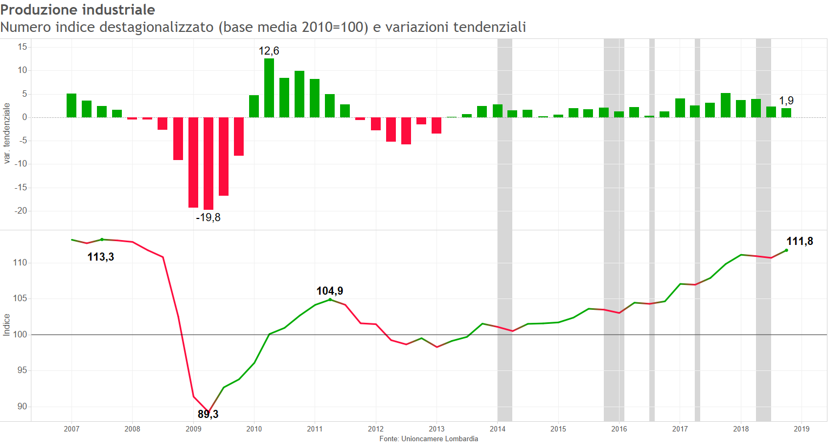

Gli aspetti strutturali
L’analisi può essere ulteriormente approfondita mettendola in relazione ai vari aspetti strutturali che caratterizzano la produzione industriale. Da questo punto di vista, un primo elemento da prendere in considerazione è la dimensione d’impresa. Il Grafico
3-4 fa riferimento alle variazioni tendenziali. È il caso di sottolineare come la variazione è positiva per tutte le dimensioni, anche se la decelerazione del dato complessivo si trova riflessa solo nell’ andamento delle imprese di media dimensione.
Grafico 3-4
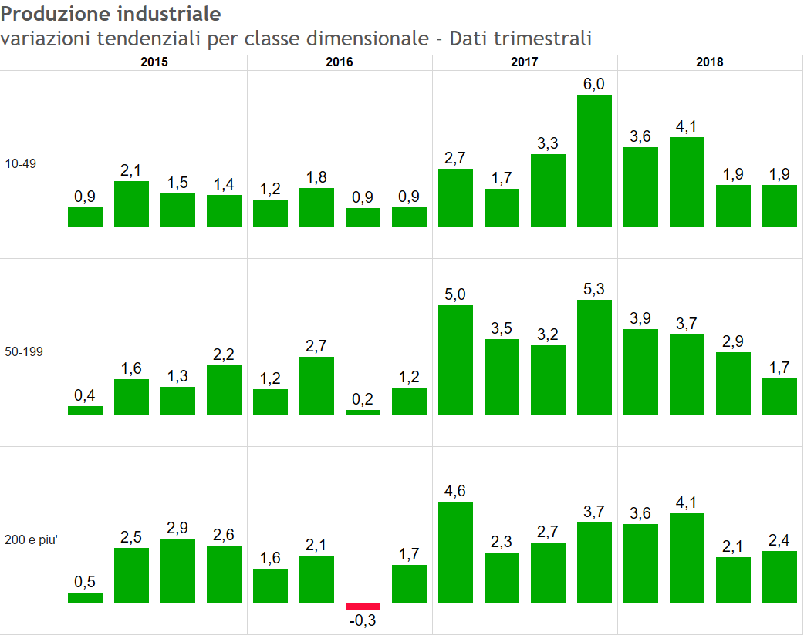
Fonte: Unioncamere Lombardia

La Tabella 3-6 approfondisce invece la dinamica dei vari beni classificati per destinazione economica. In un’ottica tendenziale tutti e tre i settori mostrano valori positivi per quanto riguarda produzione, fatturato ed ordini. L’apertura verso l’estero è maggiore per i beni di investimento che hanno mostrato anche la dinamica maggiore per quanto riguarda produzione, fatturato e ordini.
Il Grafico 3-5 mostra invece il persistente stato di debolezza della dinamica dei beni di consumo.
Tabella 3-6: Destinazione economica dei beni (Var. tendenziali)-Dati 4° trimestre 2018
 | Produzione | Fatturato | Ordini | Quota estero
Beni di consumo finale | 1,2 | 1,5 | 1,3 | 35,6
Beni intermedi | 1,1 | 3,0 | 1,8 | 35,7
Beni di investimento | 4,3 | 5,6 | 5,0 | 52,0
Fonte: Unioncamere Lombardia
Grafico 3-5
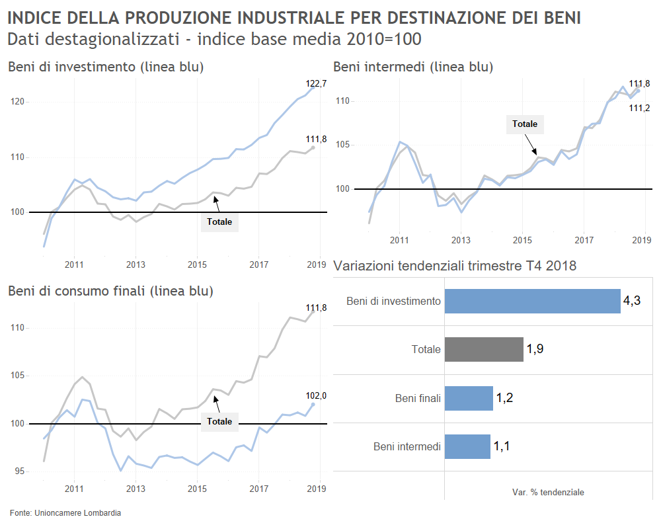

Da un punto di vista settoriale (si veda il Grafico 3-6), la dinamica tendenziale della produzione risulta essere positiva in quasi tutti i settori, tranne quattro: abbigliamento, pelli e calzature, varie e siderurgia. Viceversa, i settori più dinamici sono stati legno e mobilio e la meccanica.
I risultati non vengono stravolti se si fa riferimento alla media dell’anno. In questo caso, i settori con dinamica negativa si riducono a due, abbigliamento e pelli-calzature, mentre risulta confermata la leadership della meccanica.
Grafico 3-6
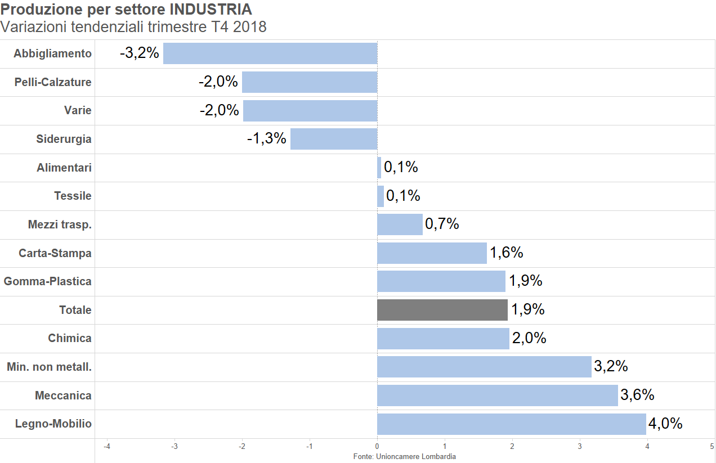

Grafico 3-6bis
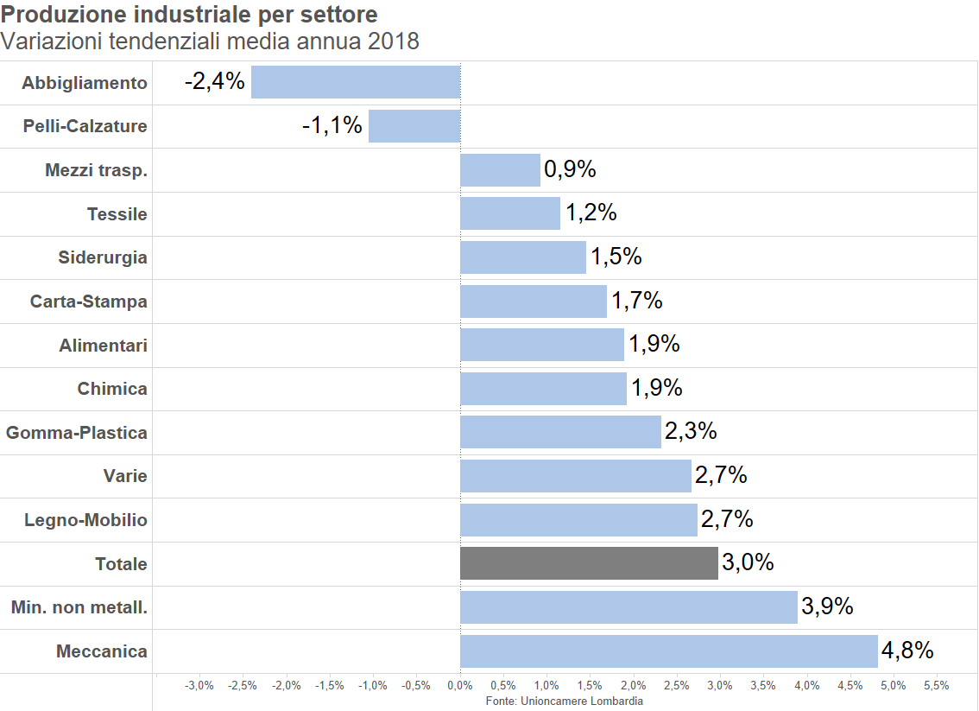

Se, infine, si fa riferimento alla dimensione territoriale (si veda il Grafico 3-7), tutte le province mostrano variazioni positive, con Como nella posizione inferiore e Sondrio in quella superiore.
Grafico 3-7
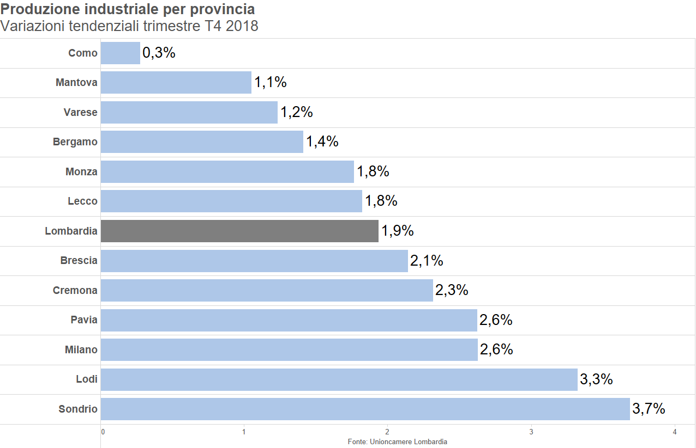

Anche in questo caso, se l’ottica diventa la media dell’anno, tutte le province rimangono in territorio positivo ed anche la posizione relativa, per le posizioni estreme, non muta.
Grafico 3-7bis
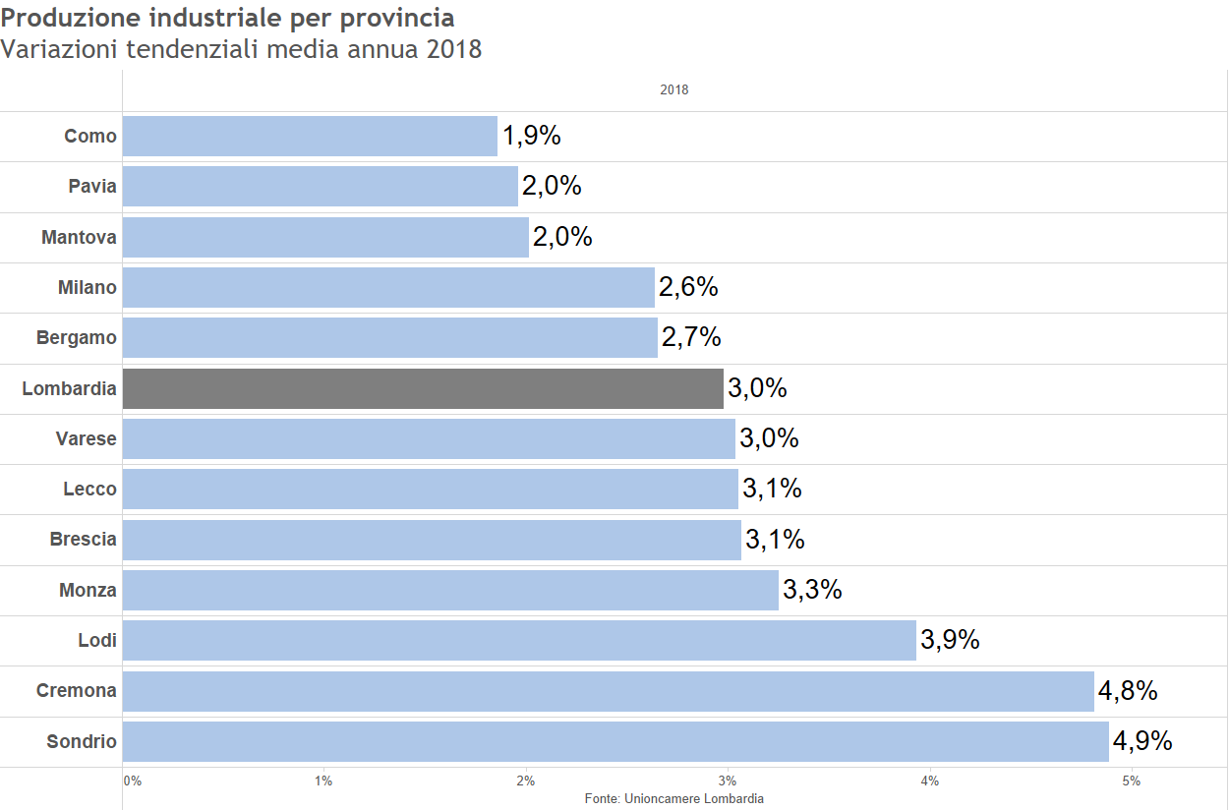

Al fine di approfondire gli aspetti qualitativi dell’analisi, i settori sono stati riclassificati in base ai criteri suggeriti da Pavitt. Da questo punto di vista, il Grafico 3-8 mostra come quasi tutti i settori siano in leggera ripresa, tranne il settore dei beni ad alta tecnologia.

Grafico 3-8
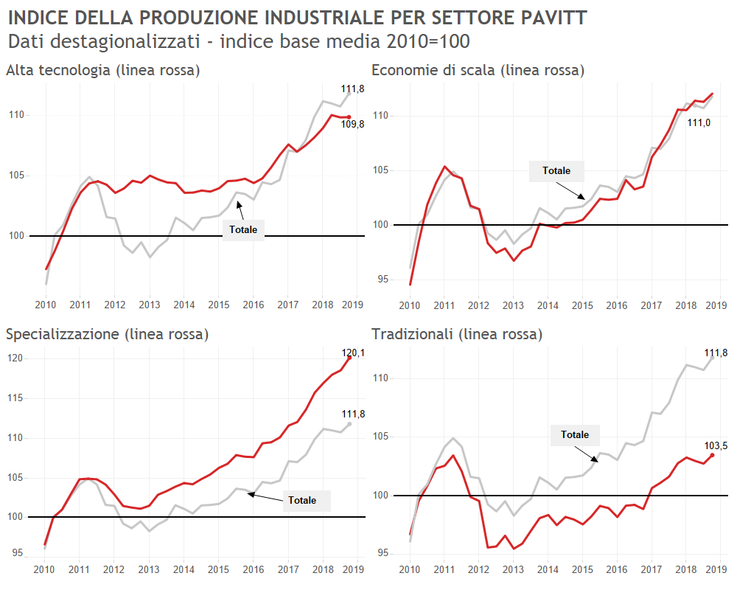
Fonte: Unioncamere Lombardia

Il Grafico 3-9 offre, infine, mostra uno spaccato orizzontale degli aspetti strutturali della produzione industriale fin qui esaminati. Due sono gli aspetti essenziali da sottolineare. Il primo è che le imprese con una crescita più robusta (e cioè superiore al 5%) sono diminuite rispetto allo scorso trimestre, essendo passate dal 37% al 34%. Contemporaneamente, la percentuale delle imprese in forte contrazione è pure aumentata, essendo passata dal 24% al 25%.
Grafico 3-9: I dati strutturali
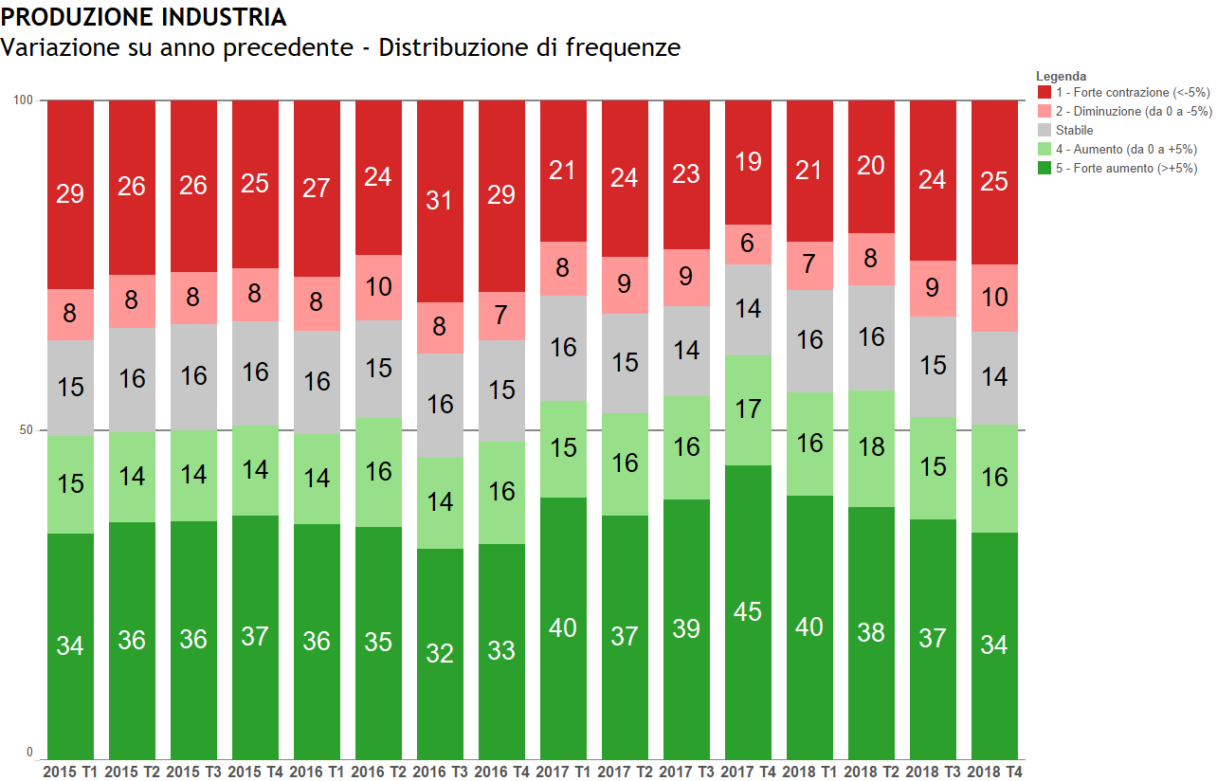
Fonte: Unioncamere Lombardia

Altri indicatori congiunturali
Per completare il quadro congiunturale, occorre ripetere l’indagine approfondita nei confronti delle altre variabili, quali: fatturato, ordini, scorte e grado di utilizzo degli impianti.
Il Grafico 3-10 dà maggior spessore temporale all’esame della triade produzione–ordini-fatturato non essendo limitato ad un anno, ma facendo riferimento, al contrario, ad una serie storica più lunga che parte dall’anno 2015. Risulta confermata la decelerazione tendenziale di tutti e tre gli indicatori, anche se con intensità diverse.
Grafico 3-10
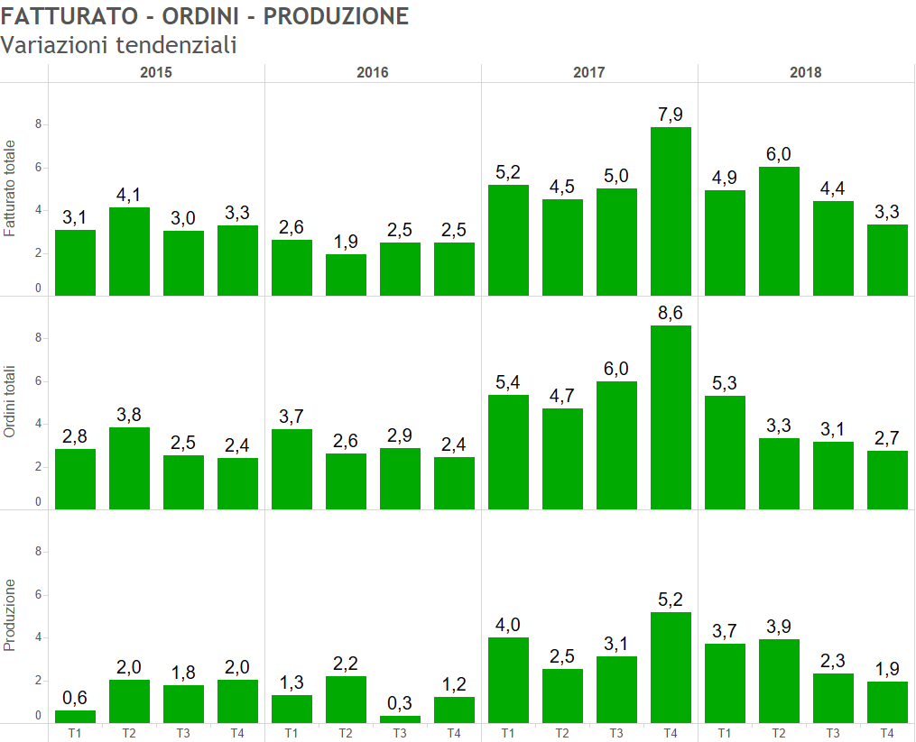
Fonte: Unioncamere Lombardia

La dinamica dei prezzi è illustrata dai Grafici 3-11, 3-12 e 3-13 facendo riferimento alla duplice classificazione: congiunturale-tendenziale e materie prime-prodotti finiti. La dinamica dei prezzi delle materie prime è largamente superiore a quella dei prodotti finiti, così come quella tendenziale rispetto a quella congiunturale. Infine, entrambe le variazioni mostrano segni di decelerazione.
Grafico 3-11
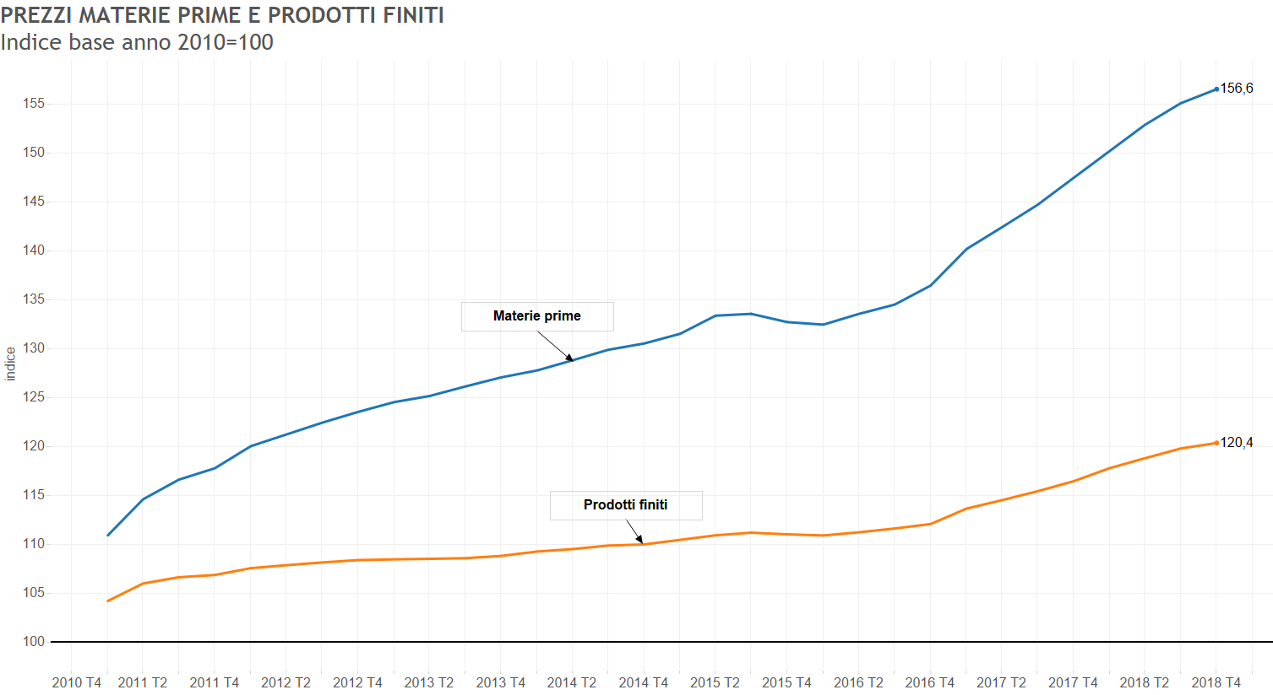
Fonte: Unioncamere Lombardia
Grafico 3-12
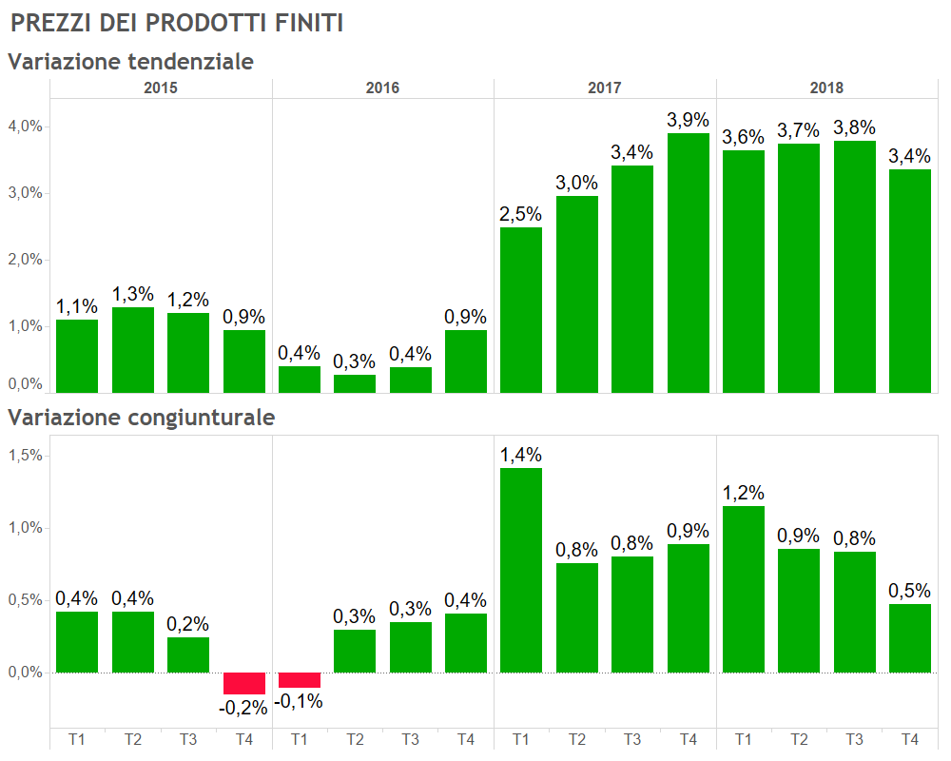
Fonte: Unioncamere Lombardia
Grafico 3-13
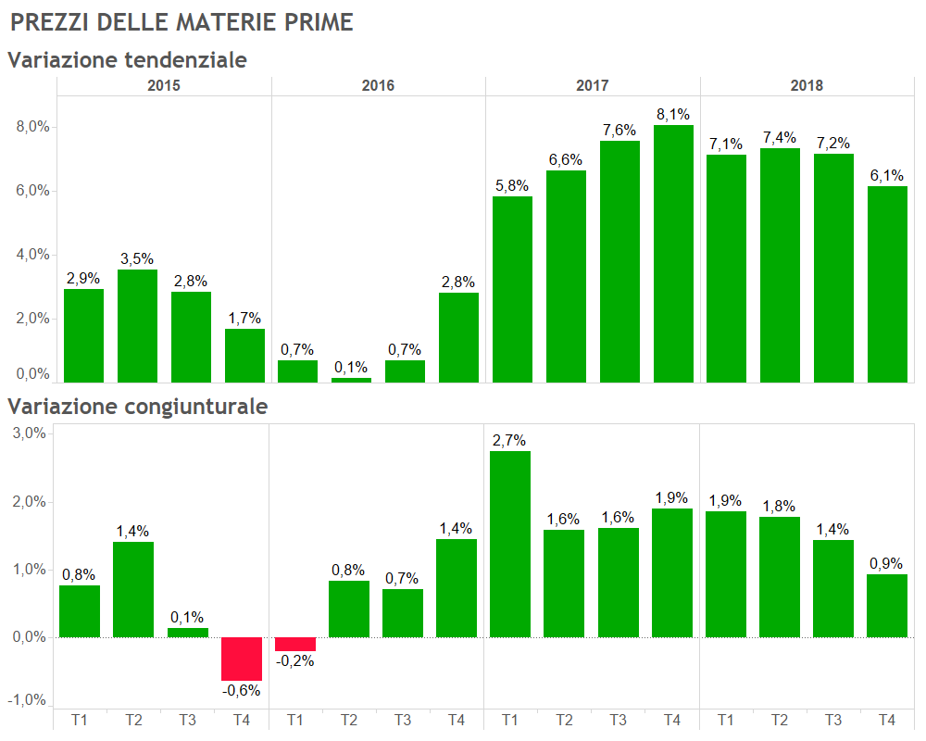
Fonte: Unioncamere Lombardia

Il fatturato
Per quanto riguarda il fatturato complessivo, l’indice risulta in crescita da un punto di vista tendenziale mentre il suo livello si assesta su base 128,6, come appare dal Grafico 3-14.
Grafico 3-14
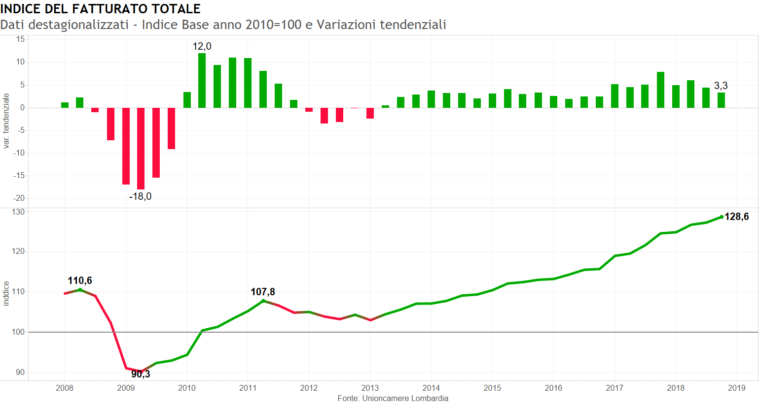

Il Grafico 3-15 mostra invece la variazione in base al mercato di riferimento: interno o estero. In entrambi i casi, la variazione è stata positiva, anche se in decelerazione. Il fatturato estero ha mostrato la dinamica tendenziale maggiore.

Grafico 3-15
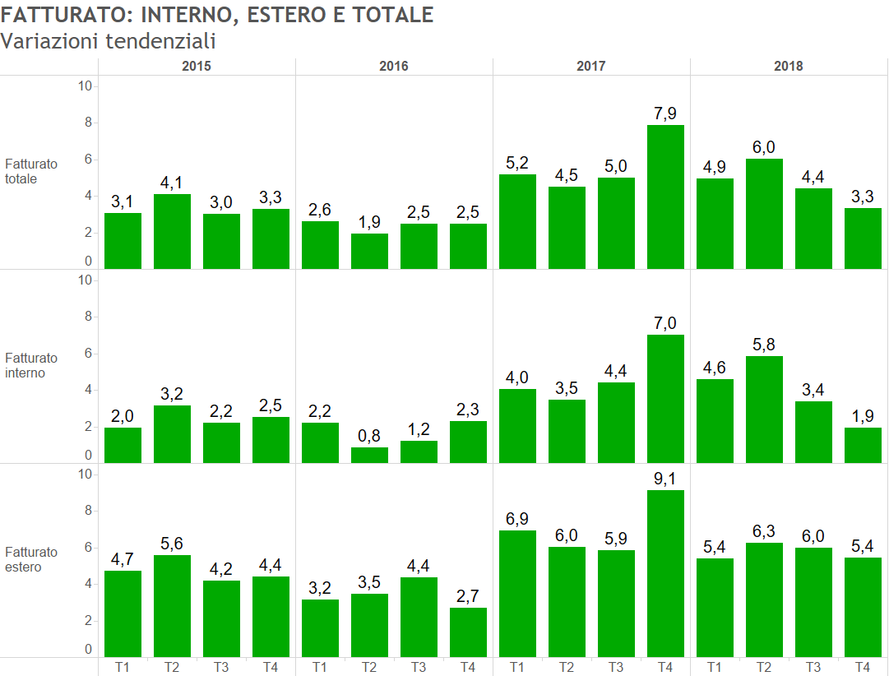
Fonte: Unioncamere Lombardia

Infine, il Grafico 3-16 mostra la quota dell’export sul fatturato che presenta una leggera decrescita rispetto al trimestre precedente. La quota rimane assestata su un valore leggermente inferiore al trend (non-lineare) di medio periodo.
Grafico 3-16
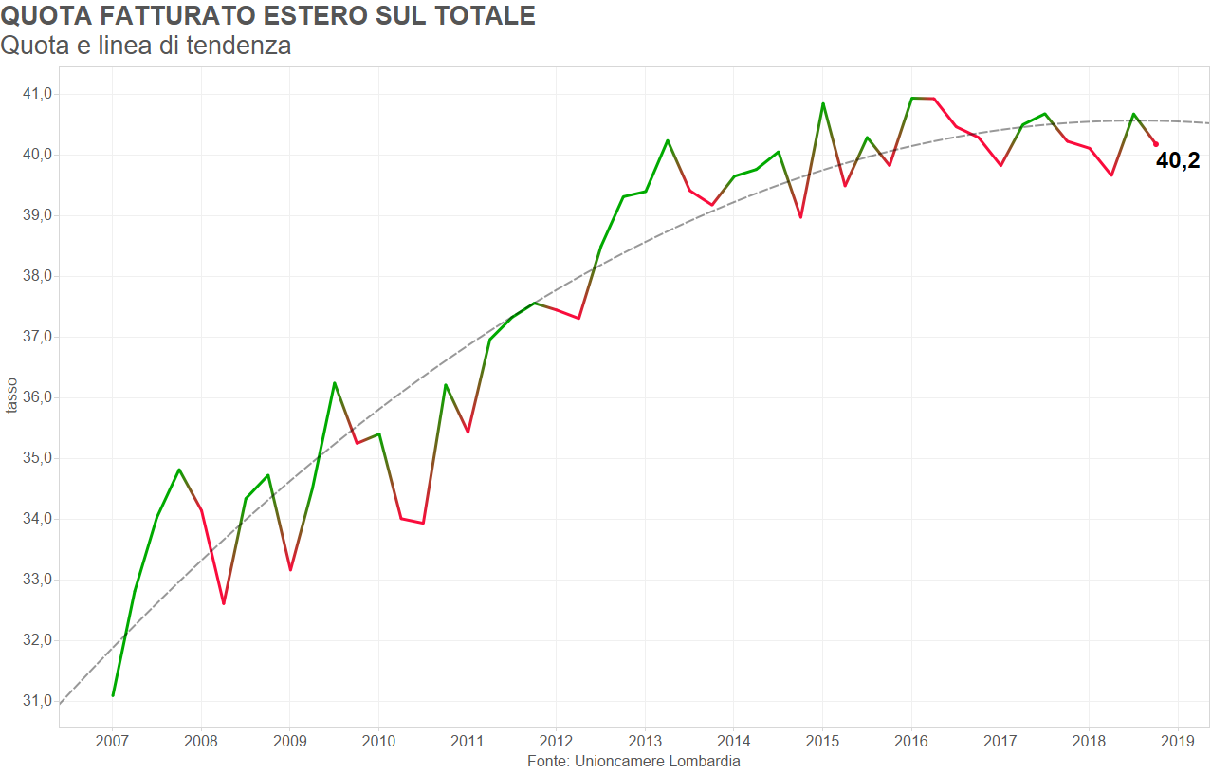

Il Grafico 3-17, viceversa, mette a confronto il dato lombardo con quello delle altre regioni italiane sempre facendo riferimento ai dati cumulati. Anche in questa ottica, la posizione relativa della Lombardia risulta essere nettamente superiore alla media nazionale, anche se in calo rispetto al dato (cumulato) relativo al II trimestre.
Grafico 3-17

Infine, il Grafico3-18 quantifica la gerarchia esistente fra i quattro motori d’Europa, riportando rispettivamente il valore assoluto delle esportazioni. La Lombardia rimane stabilmente al secondo posto. Infine, va notato che tutte le aree presentano segni di decelerazione.
Grafico 3-18

Gli ordini
La dinamica degli ordini è stata positiva da un punto di vista tendenziale (cfr. il Grafico 3-19). Ciò vale sia per gli ordini interni che per gli ordini esteri (cfr. il Grafico 3-20), dove però la crescita ha mostrato segni di decelerazione.
Grafico 3-19
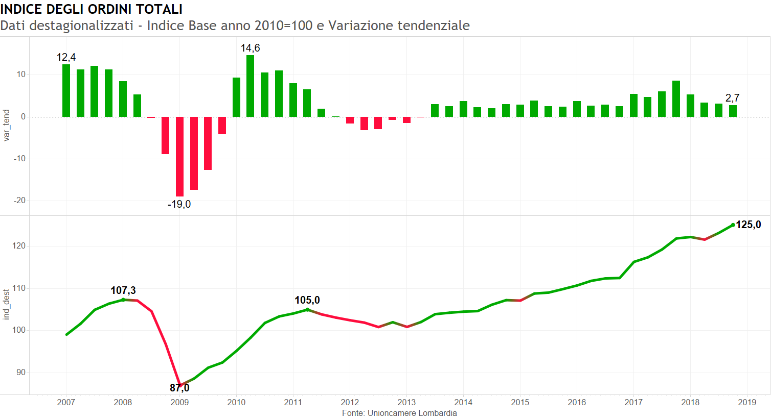
Grafico 3-20
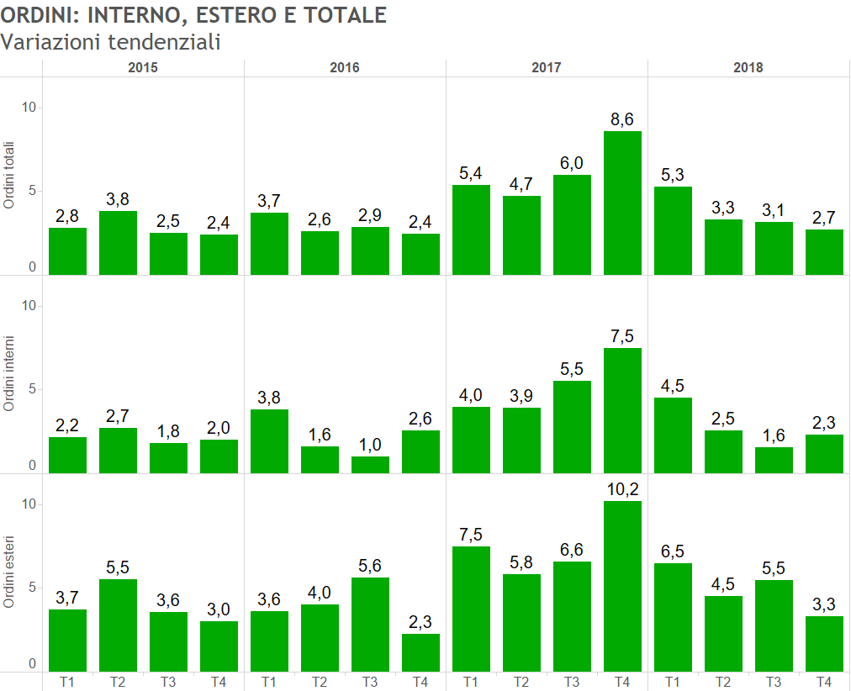
Fonte: Unioncamere Lombardia

Il Grafico 3-21, invece, mostra altri due indicatori congiunturali relativi agli ordini, e cioè la produzione assicurata dallo stock di ordini esistenti a fine trimestre e quella relativa ai flussi. Le curve mostrano variazioni di segno positivo per tutte e due le curve.
Grafico 3-21
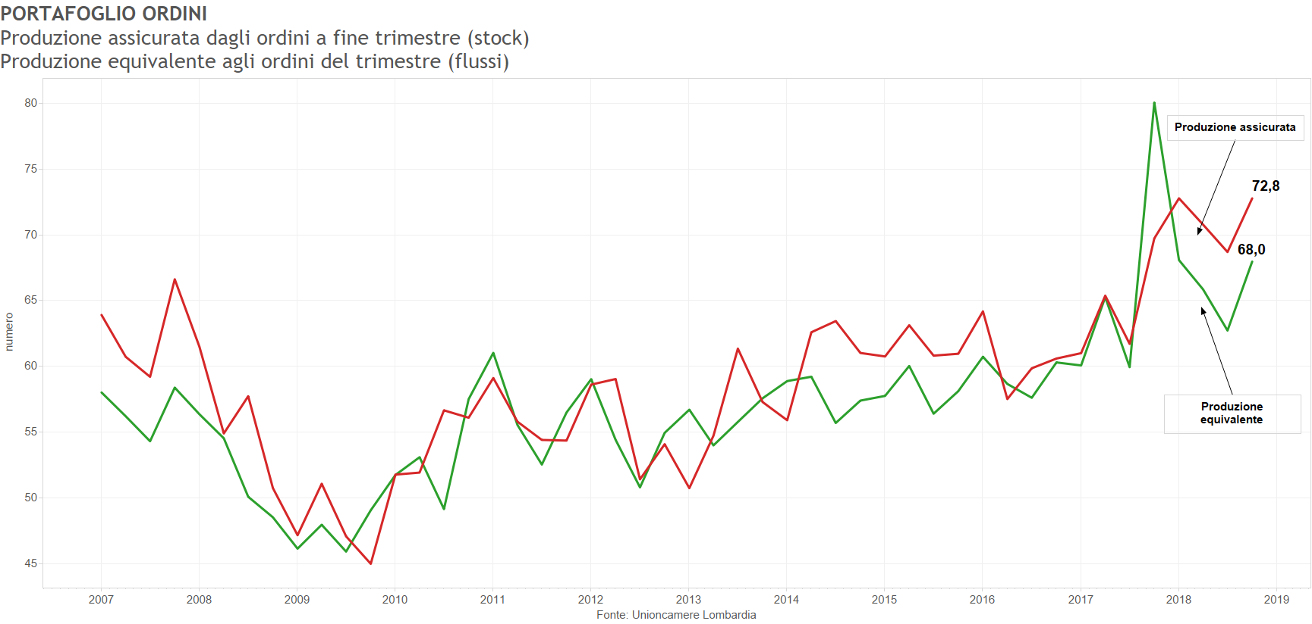

Le scorte ed il tasso di utilizzo degli impianti
Infine, dobbiamo far riferimento a due ulteriori indicatori congiunturali, peraltro molto importanti. Il primo si riferisce alle scorte che, come risulta dal Grafico 3-22, permangono in territorio negativo, e cioè siamo di fronte a un de-stoccaggio che, tuttavia, sta perdendo di intensità.
Grafico 3-22
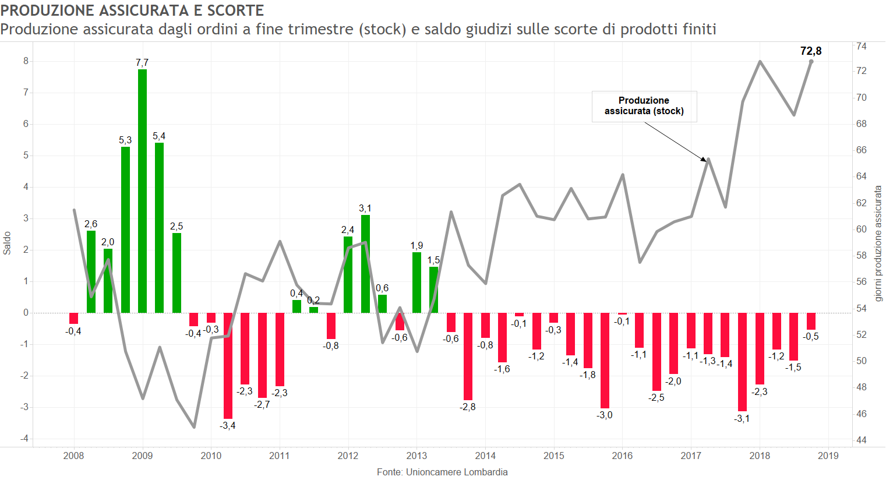

Per quanto riguarda invece l’altro indicatore, e cioè il grado di utilizzo degli impianti, il dato risulta in aumento, come appare dal Grafico 3-23.
Grafico 3-23
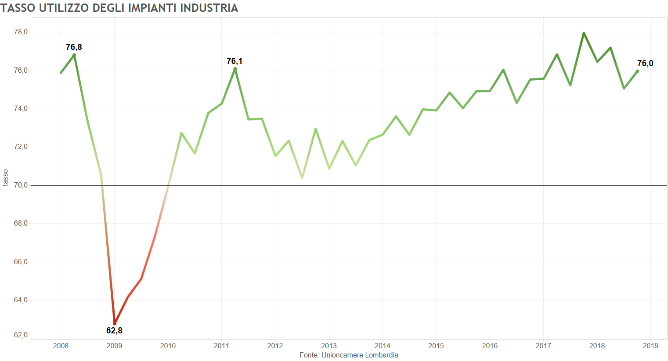

L’occupazione industriale in Lombardia
Come abbiamo più volte sottolineato, le vicende della produzione non sempre si riflettono immediatamente sul mercato del lavoro, le cui variabili si adeguano con un certo ritardo temporale che varia da situazione a situazione e che dipende anche dall’assetto istituzionale che lo caratterizza. È per questo motivo che i dati del mercato del lavoro meritano un esame specifico ed approfondito. In particolare, in questo paragrafo l’enfasi sarà concentrata sulla dinamica dell’occupazione industriale. Va sottolineato che i dati relativi all’occupazione servono anche a realizzare un altro obiettivo che è la verifica della rappresentatività del nostro campione, al di là del semplice calcolo statistico.
I dati che provengono dalle nostre rilevazioni mostrano un incremento dell’indice (destagionalizzato) dell’occupazione manifatturiera che, nel Grafico 3-24, viene messo a confronto con la dinamica della produzione industriale. L’occupazione ha raggiunto il livello del 2010, mentre è lontana del 4% rispetto al dato pre-crisi.
Grafico 3-24
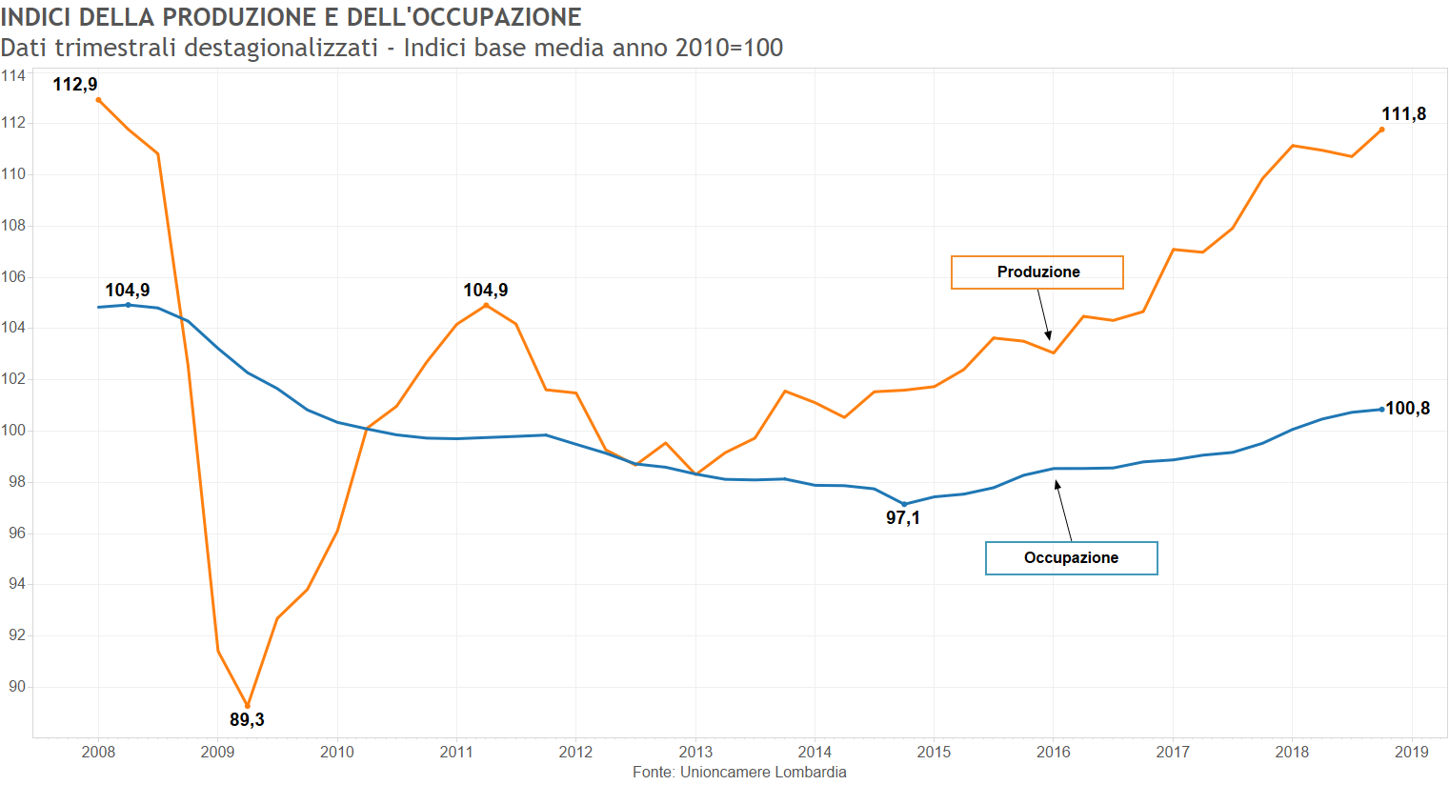
Ulteriori informazioni provengono dai dati di flusso per il IV trimestre del 2018. Questi dati, che non sono destagionalizzati, presentano un saldo (grezzo) negativo, anche se di entità quasi trascurabile. Questo è il risultato del fatto che il tasso degli ingressi è calato, mentre quello delle uscite è aumentato (si veda il Grafico3-25).
Grafico 3-25: Occupazione: tassi di ingresso e d’uscita
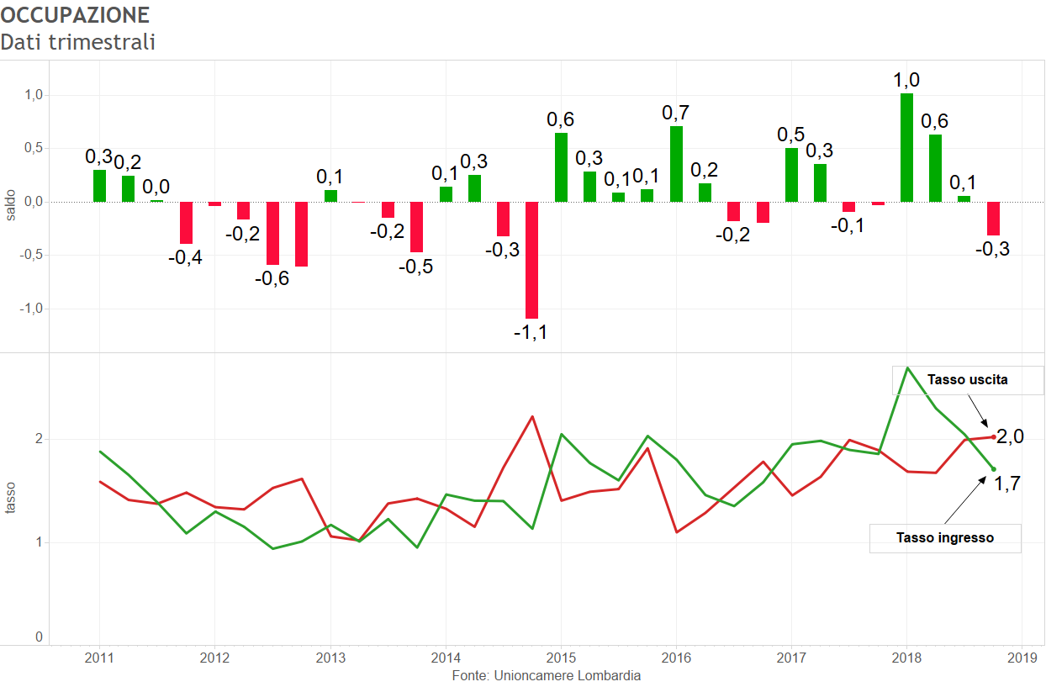

I Grafici 3-26 e 3-26bis mettono invece in relazione le ore lavorate con l’indice della produzione industriale. Anche in questo caso viene confermata una correlazione positiva di medio periodo fra le due variabili.
Infine, il Grafico 3-27 completa le informazioni sulle ore facendo riferimento ai dati di cassa integrazione che risultano in leggero aumento e pari all’1,2% del monte ore lavorate.
Grafico 3-26
Grafico 3-26bis
Grafico 3-27: Cassa Integrazione Guadagni Totale - % sul monte ore trimestrale

L’analisi va approfondita in una prospettiva strutturale. In questa ottica, per quanto riguarda la quota sul monte ore, la graduatoria settoriale vede i settori relativi ai minerali non metalliferi e dei mezzi di trasporto nelle posizioni peggiori, come risulta dal Grafico 3-28. Viceversa, il settore della chimica è a livello 0.
Grafico 3-28
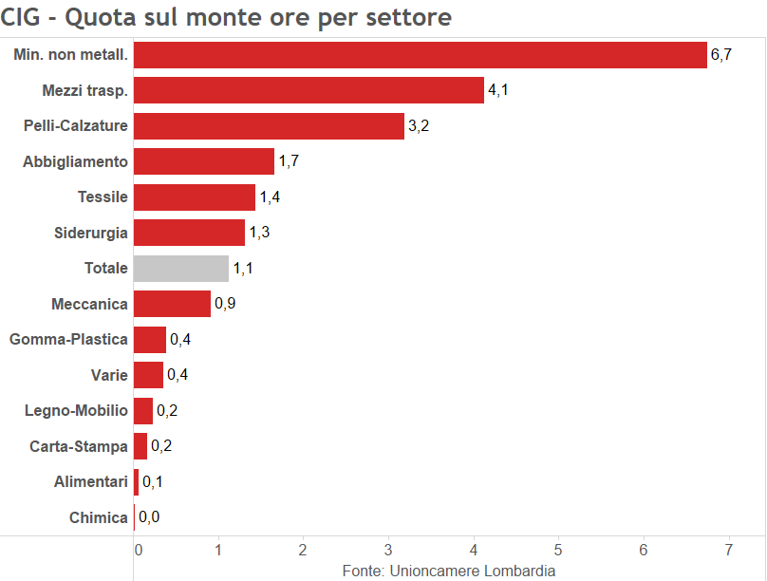
Fonte: Unioncamere Lombardia

Il Grafico 3-29 mostra la graduatoria territoriale che vede Bergamo, Brescia e Como, con valori superiori alla media. Viceversa, Lodi e Cremona presentano valori nulli o quasi nulli.
Grafico 3-29
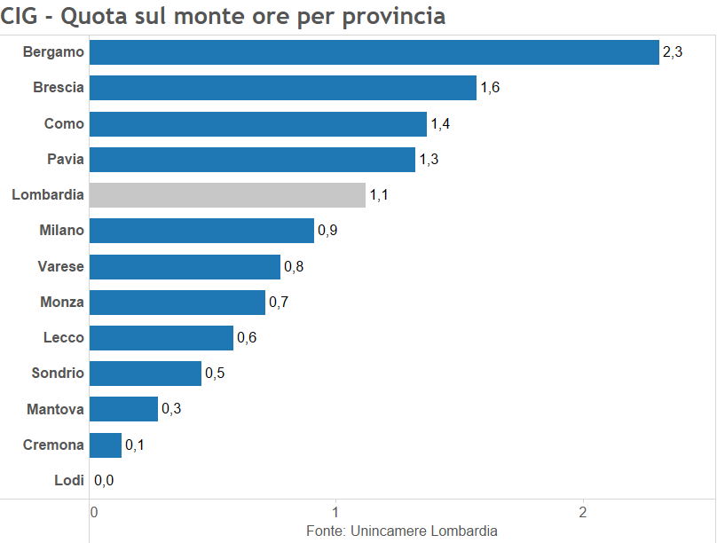
Fonte: Unioncamere Lombardia

Il Grafico 3-30, mette a confronto i dati di CIG provenienti dal nostro campione (ore effettivamente utilizzate) con quelli INPS (ore autorizzate), sia ordinarie sia straordinarie. Nel IV trimestre 2018 tutte le voci si presentano in leggero aumento, tranne i dati di cassa straordinaria.
Grafico 3-30: Un confronto con i dati INPS

Il confronto fra le due fonti è approfondito nei Grafici 3-31 e 3-32 dove sono illustrate rispettivamente le variazioni congiunturali e quelle tendenziali delle ore totali effettuate e autorizzate. Le due fonti mostrano variazioni di segno opposto per entrambe le prospettive, quelle INPS essendo entrambe di segno negativo.
Infine, il Grafico 3-33 mette a confronto la dinamica della CIG ordinaria con le altre forme. Mentre quella in deroga si è esaurita ex-lege, le altre due forme mostrano invece andamenti simili nell’ultimo trimestre.

Grafico 3-31
Grafico 3-32

Grafico 3-33

Infine, per chiudere il discorso sul mercato del lavoro, mettiamo a confronto il tasso di disoccupazione lombardo sia con il dato nazionale (cfr. il Grafico 3-34) sia con quello relativo ai quattro motori (si veda il Grafico 3-35). In questa ottica, il dato lombardo è circa poco più della metà del dato nazionale.
Grafico 3-34

Quando si fa riferimento ai quattro motori (Grafico 3-35), è la Catalunya a mostrare il quadro peggiore mentre l’Auvergne-Rhone Alpes segue da vicino la Lombardia che precede il Baden-Wurttemberg. Quest’ultimo presenta un tasso di disoccupazione pari a quasi la metà di quello lombardo.

Grafico 3-35

L’artigianato
A questo stadio dell’analisi prendiamo in considerazione la dinamica del settore manifatturiero considerata dal punto di vista dell’artigianato. Anche in questo caso si tratta di dati campionari, riferiti ad un campione teorico di 1.100 imprese. Nel IV trimestre del 2018 hanno risposto 1.117 imprese, superando anche in questo caso gli obiettivi campionari.
Tabella 3-7: La struttura teorica ed effettiva del campione industria (escluse imprese artigiane)
Dimensione  n° addetti | Campione teorico | Campione effettivo
Dimensione  n° addetti | Campione teorico | 4-2017 | 1-2018 | 2-2018 | 3-2018 | 4-2018
3-5 | 383 | 502 | 503 | 482 | 534 | 486
6-9 | 349 | 318 | 313 | 297 | 321 | 299
Oltre 10 addetti | 371 | 369 | 374 | 348 | 386 | 332
 | 1.103 | 1.189 | 1.190 | 1.127 | 1.241 | 1.117
Fonte: Unioncamere Lombardia

I dati di sintesi
La Tabella 3-8 mostra i dati congiunturali. In conformità al dato industriale, anche la dinamica della produzione manifatturiera relativa all’artigianato ha mostrato segni di ripresa (+0,3%) che si sono trasmessi anche sul fatturato. Entrambi sono stati sospinti dalla dinamica degli ordini interni.
Tabella 3-8: Variazioni congiunturali (dati trimestrali destagionalizzati)
Trimestri | 2017  1 | 2 | 3 | 4 | 2018  1 | 2 | 3 | 4
Produzione | 1,1 | 0,3 | 0,9 | 0,7 | 0,3 | 0,5 | 0,1 | 0,3
Ordini interni | 0,9 | 0,8 | 0,6 | 0,4 | 0,9 | -0,7 | -1,1 | 1,4
Ordini esteri | 1,2 | 0,4 | 1,4 | 1,0 | -0,9 | 1,1 | 0,6 | -0,1
Fatturato totale | 1,6 | 0,0 | 1,3 | 0,7 | 0,1 | 0,3 | -0,1 | 0,6
Quota fatturato estero | 7,2 | 6,7 | 7,4 | 6,9 | 6,9 | 7,0 | 7,1 | 6,7
Prezzi materie prime | 3,1 | 2,0 | 2,2 | 2,6 | 2,7 | 2,3 | 2,1 | 1,7
Prezzi prodotti finiti | 1,1 | 0,9 | 0,9 | 1,1 | 1,2 | 1,3 | 0,9 | 0,9
Occupati | 0,1 | 0,4 | -0,2 | 0,1 | 0,7 | 0,2 | 0,0 | 0,0
Fonte: Unioncamere Lombardia
Le note negative provengono dagli ordini esteri che sono in contrazione, mentre l’occupazione rimane stazionaria.
Da un punto di vista tendenziale, la produzione mantiene il tasso di crescita dello scorso trimestre (+1,4%), mentre il dato annuale (si veda la Tabella 3-9) presenta una decelerazione che riguarda tutte le voci, con l’unica ma significativa eccezione dell’occupazione e dei prezzi.
Tabella 3-9: Variazioni tendenziali
 | 4 | 2017  media annua | 2018  1 | 2 | 3 | 4 | 2018 media annua
Produzione | 3,2 | 2,6 | 2,3 | 2,7 | 1,4 | 1,4 | 1,9
Ordini interni | 2,6 | 2,1 | 2,7 | 1,3 | -0,5 | 0,5 | 1,0
Ordini Esteri | 4,6 | 3,0 | 1,0 | 2,6 | 2,3 | 0,5 | 1,6
Fatturato totale | 3,9 | 3,0 | 2,5 | 2,5 | 0,8 | 1,0 | 1,7
Prezzi materie prime | 10,2 | 8,8 | 9,8 | 10,1 | 10,0 | 9,1 | 9,8
Prezzi prodotti finiti | 4,0 | 3,2 | 4,2 | 4,6 | 4,6 | 4,4 | 4,5
Occupati | 0,4 | 0,6 | 0,9 | 0,7 | 0,9 | 0,8 | 0,8
Fonte: Unioncamere Lombardia
Per quanto riguarda gli altri indicatori, (cfr. la Tabella 3-10), il tasso di utilizzo degli impianti e la produzione assicurata sono in crescita, sia in un’ottica trimestrale che annuale. Nella stessa prospettiva temporale, le scorte restano in territorio largamente negativo.
Tabella 3-10: Altri indicatori congiunturali
 | 4 | 2017  media annua | 2018  1 | 2 | 3 | 4 | 2018 media annua
Tasso utilizzo impianti | 70,5 | 69,0 | 69,2 | 70,2 | 67,9 | 69,6 | 69,2
Produzione Assicurata ⁽¹⁾ | 39,9 | 39,0 | 40,4 | 41,1 | 38,3 | 39,9 | 39,9
Giacenze prodotti Finiti ⁽²⁾ | -9,8 | -7,8 | -7,9 | -7,7 | -7,7 | -8,1 | -7,8
Giacenze materie prime⁽²⁾ | -10,5 | -9,5 | -9,3 | -8,2 | -9,1 | -9,8 | -9,1
(1) Giornate di produzione assicurate dal portafoglio ordini
(2) Saldo (in %) fra indicazioni di eccedenza-scarsità
Fonte: Unioncamere Lombardia

La produzione
Il Grafico 3-36 mostra che l’indice della produzione industriale è a quota 98,6, fatto 100 il dato del 2010. Questo valore va messo a confronto con il dato pre-crisi che è pari a 134,5 e che è pertanto ancora non a portata.
Grafico 3-36
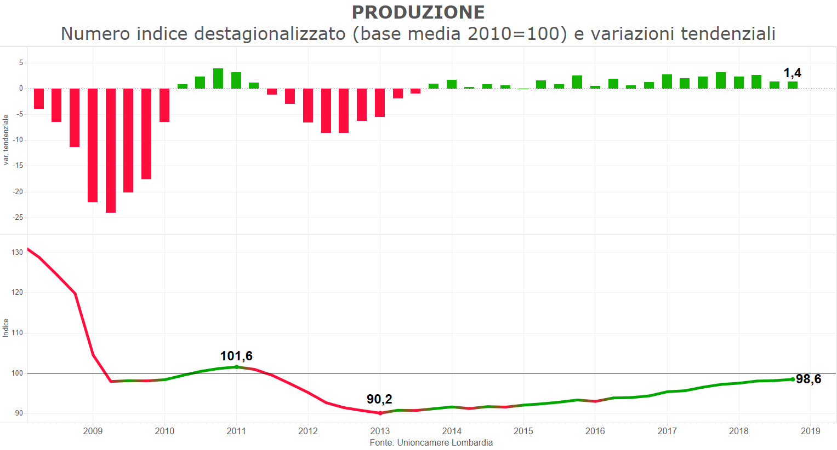

La dinamica del fatturato e dell’occupazione
Il Grafico 3-37 mostra la dinamica del fatturato insieme ai numeri indici. Anche in questo caso, sono ripetibili le osservazioni fatte per la produzione e cioè il raggiungimento dei livelli del 2010 e la notevole distanza da quelli prevalenti all’inizio della crisi.
Grafico 3-37
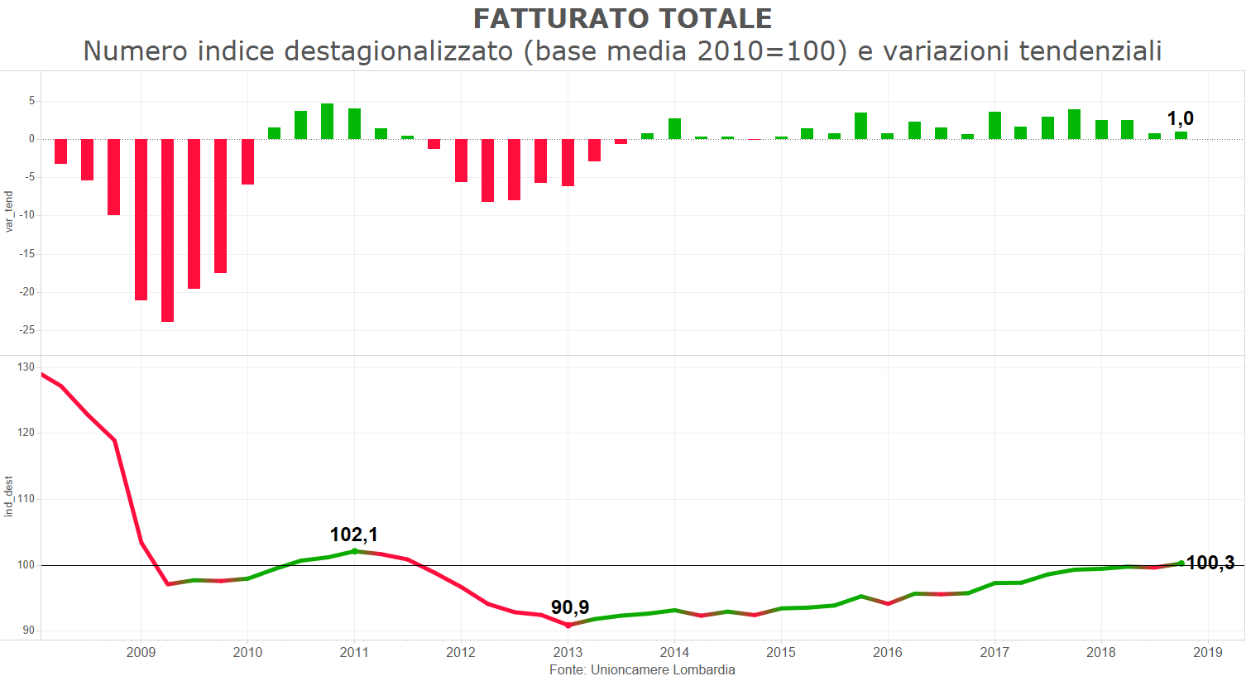
Infine, il Grafico 3-38 mostra l’andamento dei flussi occupazionali. Il dato non destagionalizzato è leggermente negativo, frutto di un maggior incremento delle uscite rispetto agli ingressi.
Grafico 3-38
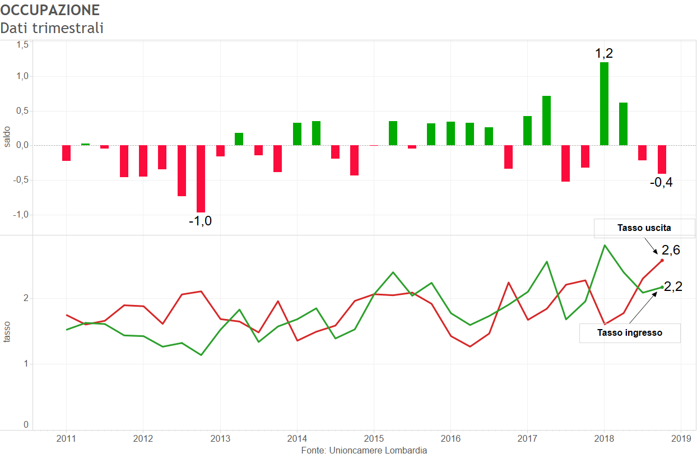

Le previsioni
Dopo avere affrontato la performance fatta registrare dal settore manifatturiero lombardo nel corso del 2018, dobbiamo avventurarci nel campo delle previsioni. Da questo punto di vista, la saggezza convenzionale consiglia di raccogliere informazioni da una pluralità di fonti. Nel caso specifico, si utilizzano due fonti che riguardano rispettivamente le aspettative formulate dagli stessi imprenditori, da una parte, ed una proiezione quantitativa, dall’altra. È il caso di sottolineare che queste fonti sono distinte in quanto sono di natura diversa. Ad esempio, alcune sono quantitative, mentre altre sono qualitative. Tuttavia, pur distinte, queste fonti sono fra di loro collegate perché fanno riferimento allo stesso universo informativo. Vale la pena di passarle in rassegna in modo dettagliato.

Le previsioni degli imprenditori
Il primo approccio consiste nel chiedere direttamente agli operatori le loro aspettative. Il Grafico 4-1 riporta le previsioni per quanto riguarda l’evoluzione della domanda, distinta in interna ed estera. Entrambe mostrano variazioni negative. Inoltre è il caso di segnalare come le aspettative sulla domanda interna non solo sono inferiori a quelle relative al mercato estero ma il saldo rimane in territorio negativo.
Grafico 4-1
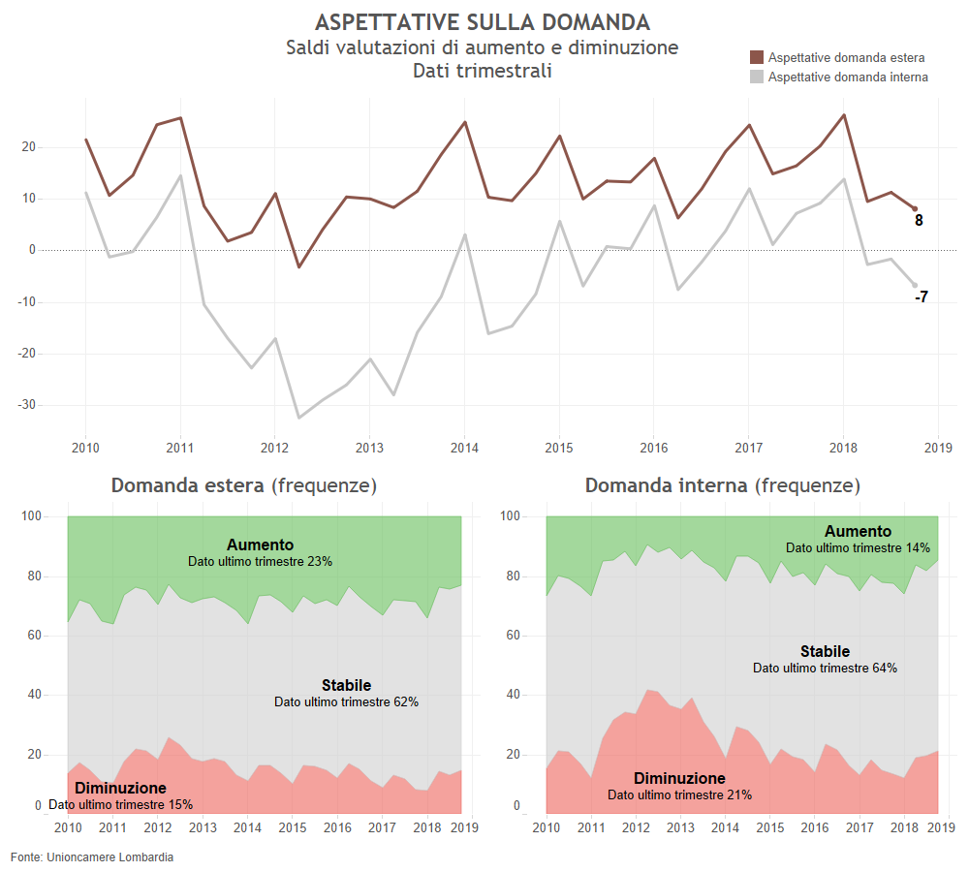

Le aspettative degli imprenditori riguardanti la produzione e l’occupazione sono evidenziate nel Grafico 4-2. In questo caso, i saldi rimangono in territorio positivo, anche se con tendenze al ribasso. Infine, la correlazione esistente fra aspettative e dati ex-post della produzione industriale sembra essersi annullata nell’ultimo trimestre. (Grafico 4-3).
Grafico 4-2
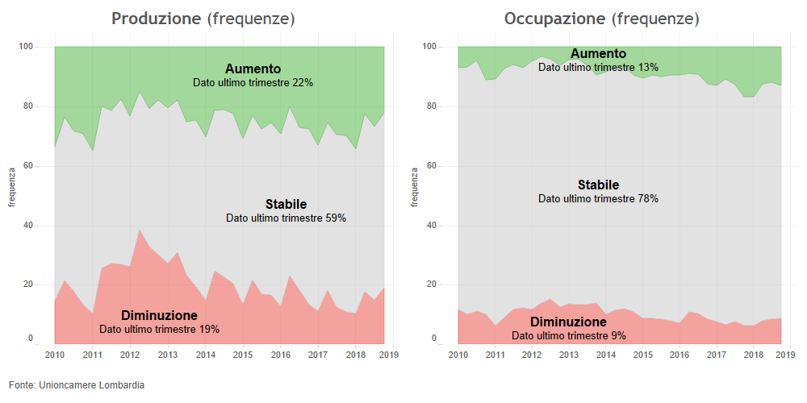
Grafico 4-3

Le informazioni dei consumatori
Ulteriori informazioni provengono dalla sfera dei consumatori. Se prendiamo in considerazione i dati relativi alle immatricolazioni di auto (si veda il Grafico 4-4), l’ultimo dato presenta una dinamica positiva sia in un’ottica congiunturale sia tendenziale.
Grafico 4-4

Le nostre previsioni
A questo stadio dell’analisi possiamo presentare il quadro di previsioni che deriva dalle nostre stime. Prima di procedere a questa operazione, conviene riassumere in modo sintetico le vicende della produzione industriale nell’ultimo triennio, al fine di distinguere fra la dinamica che è dovuta all’effetto di trascinamento (e cioè l’eredità che proviene dall’anno precedente) dalla dinamica che si è prodotta in corso d’anno.
Come appare dalla Tabella 4-1, i dati relativi al 2017 hanno lasciato in eredità 1,8 punti di crescita che sono alla base della prestazione del 2018. La crescita nel IV trimestre (+1,0%) contribuisce a generare un tasso di crescita annuale pari al 3,0%.
Tabella 4-1: L’andamento della produzione industriale anni 2016 – 2018
 | Var. % consuntivo
Crescita media annua 2015 | 1,6
Effetto trascinamento del 2015 sul 2016 | 0,7
Saggio % congiunturale 1 trim 2016 | -0,4
2 trim 2016 | 1,4
3 trim 2016 | -0,2
4 trim 2016 | 0,3
Crescita media annua 2016 | 1,3
Effetto trascinamento del 2016 sul 2017 | 0,5
Saggio % congiunturale 1 trim 2017 | 2,3
2 trim 2017 | -0,1
3 trim 2017 | 0,9
4 trim 2017 | 1,8
Crescita media annua 2017 | 3,7
Effetto trascinamento del 2017 sul 2018 | 1,8
Saggio % congiunturale 1 trim 2018 | 1,2
2 trim 2018 | -0,2
3 trim 2018 | -0,2
4 trim 2018 | 1,0
Crescita media annua 2018 | 3,0
Effetto trascinamento del 2018 sul 2019 | 0,6
Fonte: Unioncamere Lombardia
Questo dato suggerisce due considerazioni. La prima è che la crescita media annua del 2018 risulta inferiore di 0,7 punti percentuali rispetto a quella mostrata nel 2017. Il secondo è che il 2018 lascia in eredità al 2019 un effetto di trascinamento pari allo 0,6%, meno della metà di quello lasciato in eredità dall’anno precedente.
La Tabella 4-2 mostra, infine, i dettagli delle nostre previsioni relative agli ultimi trimestri. Il valore consuntivo del IV trimestre è molto vicino alla nostra forchetta previsionale, mentre la previsione per il I trimestre del 2019 è orientata su un valore medio leggermente negativo.
Tabella 4-2: Previsioni della produzione industriale lombarda: intervallo di previsioni.
 |  | Variazione Congiunturale |  |  |  | Indice
 |  | Previsioni |  |  | Consuntivo  Var.cong.  destag. | Consuntivo e previsione prossimo trimestre
 |  | Min |  | Max | Consuntivo  Var.cong.  destag. | Consuntivo e previsione prossimo trimestre
4° trim 2018 |  | 0,0 | 0,4 | 0,9 | 1,0 | 111,8
Prev. 1° trim 2019 |  | -0,5 | -0,1 | 0,3 |  | 111,7
Fonte: Unioncamere Lombardia

Considerazioni conclusive
Contrariamente a quanto emerge dalle discussioni riguardanti l’andamento congiunturale dell’economia italiana comprese fra i timori di una recessione alle porte e una fase di stagnazione incipiente, il dato congiunturale mostrato dalla produzione manifatturiera lombarda nel IV trimestre del 2018 è risultato positivo, con un tasso di crescita pari all’1%. Questa crescita trova inoltre un riscontro nei dati relativi al fatturato, agli ordini, all’occupazione e al tasso di utilizzo degli impianti.
Il risultato esce inoltre rafforzato dalla performance delle imprese artigianali, anche loro cresciute nel IV trimestre rispetto a quello precedente. In altre parole, il dato lombardo sembra essere in controtendenza rispetto a quello nazionale per cui è necessario tener distinti gli ambiti per non generare analisi confuse anche se alla fine finiscono per condizionarsi reciprocamente.
Il dato relativo alla produzione lombarda è sorprendente non solo rispetto al clima delle discussioni in atto nel paese ma anche rispetto ai dati manifestati dallo stesso indicatore nei due trimestri precedenti, quando aveva mostrato valori negativi, seppur trascurabili. Giudicando gli avvenimenti ex-post, è stato saggio non avere parlato di recessione tecnica. D’altra parte l’esiguità dei valori, unitamente alla peculiarità del III trimestre erano elementi più che sufficienti per non generalizzare. Va inoltre segnalato che le nostre previsioni hanno centrato il rimbalzo che si è effettivamente realizzato nel IV trimestre.
Queste considerazioni non devono però generare un atteggiamento trionfalistico. Infatti, da un esame dei dati tendenziali, appare un netto segnale di decelerazione che sembra caratterizzare tutte le aree mondiali. La decelerazione è cominciata in Lombardia nel II trimestre del 2018 per le principali variabili e nel III trimestre per l’occupazione. In particolare la decelerazione sembra interessare la componente estera, da sempre una dei principali motori di traino dell’economia lombarda. Questa tendenza è stata in parte compensata dalla crescita della domanda interna, dove gli investimenti sono stati la componente più dinamica.
Questo passaggio del testimone non avviene mai in modo perfetto. Il tasso di crescita è infatti diminuito, mentre il processo di diffusione della crescita si è in parte ridotto, nonostante un’aumentata propensione alla ricostituzione delle scorte che può avere aiutato il processo di crescita. È il caso di ricordare che questo processo di sostituzione risulta essere a rischio per il 2019, come del resto le peggiorate aspettative degli imprenditori lasciano trasparire e come le nostre stesse previsioni sembrano sostenere.
Le difficoltà non stanno solo nel dovere affrontare un contesto internazionale dominato da rischi di revisione verso il basso, ma anche di fronteggiare una situazione in cui gli investimenti non sembrano tenere il passo, come risulta dal nostro focus di approfondimento. E ciò è dovuto non solo a problemi di domanda, ma anche alla materia incentivi.
Anche se la situazione lombarda sembra essere migliore di quella nazionale, ed in parte in linea con quella dei principali motori dell’Europa, non può non risentire in modo particolare delle vicende nazionali e di quelle internazionali. Distinguere ciò che è una tantum da quello che è strutturale, capire i legami del territorio con il tessuto nazionale e con quello internazionale, saper valutare gli impatti derivanti da cambiamenti politici, istituzionali e di politica economia sono le maggiori sfide che attendono di essere affrontate per il 2019.

Infocus: GLI INVESTIMENTI 2018

Gli investimenti in Italia e in Europa
L’accumulazione di capitale in Italia presenta ancora un rilevante gap rispetto agli altri principali paesi dell’Ue ai quali appartengono le regioni cosiddette dei 4 motori d’Europa. La ripresa degli investimenti materiali in Italia nel periodo 2014-2018 ha avuto un incremento consistente nel 2017, avvicinandosi al risultato della Spagna (+32% contro +36%) e superando Francia (+21%) e Germania (+15%). Ciò ha permesso di ridurre, ma non di annullare, il gap con questi paesi dovuto a una fase più lunga e consistente di contrazione degli investimenti iniziata nel 2011 e proseguita fino a tutto il 2013. In Germania la contrazione, iniziata anche in questo caso nel 2011, ha avuto termine nel 2012 ed è stata meno consistente. In Francia non si è registrata una prolungata fase di contrazione ma solo sporadiche flessioni trimestrali. In Spagna la flessione è stata sensibile ma, anche in questo caso di minor durata, avendo interessato il biennio 2011-2012.
L’ultimo dato disponibile per il terzo trimestre 2018 mostra una contrazione degli investimenti in Italia, nonostante il permanere delle agevolazioni fiscali. Considerate le misure contenute nella legge di bilancio 2019, che prospettano condizioni meno favorevoli sul piano delle agevolazioni alle imprese, si può prevedere un miglioramento nell’ultimo quarto dell’anno grazie ad un probabile anticipo di spesa da parte delle imprese, a cui potrebbe però seguire un rimbalzo negativo nel 2019 dovuto anche al peggioramento del quadro economico complessivo. Il ruolo degli incentivi nelle decisioni d’investimento delle imprese manifatturiere appare rilevante. Secondo il Rapporto sulla competitività dei settori produttivi dell’Istat, nel 2017 il super ammortamento ha avuto un ruolo “molto” o “abbastanza” rilevante sulle decisioni di investimento per il 62% delle imprese, l’iper ammortamento per il 48% e il credito d’imposta R&S per il 41%.
Negli altri paesi europei considerati gli investimenti sono ancora in crescita e non sembrano aver risentito in modo particolare delle maggiori incertezze sull’evoluzione del quadro internazionale.
Grafico 6-1

Considerando gli investimenti in beni immateriali l’Italia, dopo essersi sempre più avvicinata alla Spagna, ha registrato una fase di stagnazione negli ultimi due anni come anche la Germania (+2% l’Italia e +1% la Germania). Ancora in ripresa si presentano invece gli investimenti immateriali in Francia (+14%) e Spagna (+6%). Anche in questo caso, quindi, l’Italia è caratterizzata da un ritardo di crescita significativo. L’incremento dall’anno base, infatti, è stato in media del 32% a per l’Unione Europea; la Germania è in linea con questo risultato (29%) mentre la Francia lo supera con il 40%. Seguono, la Spagna con il 24% e, ultima, l’Italia con il 18%. Gli investimenti immateriali sono la componente più reattiva al ciclo, decisiva per colmare il gap nel processo di digitalizzazione, sulla quale l’Italia sconta un ritardo significativo rispetto agli altri paesi.
Grafico 6-2

Considerando le sole imprese manifatturiere, gli investimenti fissi lordi si attestano nel 2017 sui 60 miliardi di Euro per Italia e Francia, superano i 110 miliardi di Euro per la Germania e si fermano a 29 miliardi per la Spagna. Negli ultimi anni 2010-2017, che evidenzia l’andamento del numero indice (vedi Grafico 6-3), gli investimenti fissi lordi del settore manifatturiero hanno avuto un notevole incremento in Spagna (+55%), ma con una vistosa inversione di tendenza nel 2017, in Germania (+22%) e in Francia (+17%), mentre in Italia l’incremento è stato solo del 5% ma constante a partire dal 2013. L’Italia è stata interessata da una fase di stagnazione e contrazione durata un triennio (2011-2012-2013), che non è riscontrabile negli altri paesi considerati, e che pesa sulla performance positiva degli ultimi 4 anni.
La quota degli investimenti fissi lordi del settore manifatturiero sul totale è del 12% in Spagna e in Francia e sale al 19% in Germania e al 21% in Italia.
Grafico 6-3

Gli investimenti in Lombardia
Approfondendo le analisi riportate nel paragrafo precedente ed analizzando i dati regionali di fonte Istat, gli investimenti fissi lordi realizzati in Lombardia nel 2016 (ultimo anno per cui è per ora disponibile il dato regionale) ammontavano a oltre 58 miliardi di Euro, dei quali più di 14 miliardi realizzati dal settore manifatturiero, e costituiscono rispettivamente il 21,3% e il 25,3% del totale nazionale.
L’andamento degli investimenti per il totale delle attività economiche in Lombardia è molto simile a quello nazionale, ma con un recupero più intenso nel 2016 (+6,9% la Lombardia e +3,5% l’Italia). Il settore manifatturiero mostra, invece, andamenti differenziati con un anticipo del totale Italia sia della fase decrescente nel 2010 che della ripresa nel 2014. Ciò ha permesso all’Italia di tornare a quota 100 già nel 2016.
Grafico 6-4 – Investimenti fissi lordi
Il focus di approfondimento dedicato a questo trimestre, ci consente di integrare ed approfondire ulteriormente le analisi sin qui esposte sulla nostra regione. I risultati della nostra indagine delineano un quadro positivo con una propensione all’investimento delle imprese manifatturiere lombarde che è aumentata negli ultimi quattro anni: la quota di imprese che hanno fatto investimenti è passata dal 49% del 2013, minimo storico coincidente con la seconda fase recessiva dell’economia, a superare il 60% negli ultimi tre anni, per le imprese industriali, e dal 24% a circa il 30% per le imprese artigiane. Focalizzando l’attenzione sul risultato dell’ultimo anno, il quadro permane positivo con quasi 2/3 delle imprese industriali che dichiara di aver fatto investimenti e quasi 1/3 delle imprese artigiane. Il dato è positivo ma in lieve calo rispetto al 2017.
Grafico 6-5 Imprese che hanno realizzato investimenti nell’anno - % di casi

Il miglioramento degli ultimi anni è evidente anche considerando un altro indicatore ossia la quota di imprese che, avendo fatto investimenti nell’anno, dichiarano di averli aumentati rispetto all’anno precedente. Per le imprese industriali sono passate dal 55% del 2012 al 68% del 2018, stabile rispetto al 2017. Ancora più alta è la quota per le imprese artigiane che sono passate dal 71% del 2012 all’80% nel 2016 e 2017; la percentuale è in lieve diminuzione nel 2018.
Grafico 6-6 Investimenti effettuati nell’anno corrente – quote % imprese che hanno aumentato, ridotto o invariato gli investimenti rispetto all’anno precedente

Ovviamente la propensione all’investimento delle imprese risente in misura rilevante della dimensionale aziendale. A livello nazionale, ad esempio, l’Istat rileva che nel 2017 il 67% delle imprese manifatturiere ha effettuato investimenti, con differenze sensibili in base alla dimensione d’impresa: 96,7% per le più grandi (oltre 250 addetti); 72,9% per quelle di media dimensione (da 50 a 249 addetti); 42% per le piccole (meno di 50 addetti).
La differenziazione per classe dimensionale viene registrata anche dai risultati della nostra indagine: se a livello totale la percentuale di imprese industriali lombarde che ha fatto investimenti nel 2018 è pari al 61%, la quota sale all’87% per le imprese con oltre 200 addetti, al 75% per la classe media (da 50 a 200 addetti) mentre è del 45% per le piccole (da 10 a 49 addetti). Per l’artigianato in Lombardia si passa dal 43% per le imprese da 10 a 49 addetti, al 28% per le imprese da 6 a 9 addetti e al 19% per quelle da 3 a 5 addetti.

Anche a livello settoriale si registrano alcune differenze, con alcuni settori più dinamici rispetto ad altri (Grafico 6-7). I settori della chimica e della siderurgia presentano la quota maggiore di imprese che hanno realizzato investimenti, oltre il 70%, per l’industria. All’opposto l’abbigliamento (35%) e la carta-stampa (47,1%) registrano le quote più basse.
Nel caso dell’artigianato sono siderurgia (43,8%) e manifatturiere varie (39,7%) a presentare la quota maggiore ed è ancora l’abbigliamento ad essere in fondo alla classifica (15%).
Grafico 6-7 Imprese che hanno realizzato investimenti nel 2018 per settore
La destinazione degli investimenti delle imprese manifatturiere nel 2018 ha principalmente riguardato i beni materiali (macchinari, attrezzature informatiche, fabbricati, ecc.) rispetto ai beni immateriali (consulenze R&S, formazione, brevetti, software. ecc.), componente quest’ultima particolarmente rilevante per i processi di digitalizzazione in atto. Per l’industria sul totale degli investimenti, l’87% è stato destinato a beni materiali mentre il 13% in beni immateriali. Anche per l’artigianato i risultati sono simili, con il 90% degli investimenti in beni materiali rispetto al 10% in investimenti immateriali.
L’indagine realizzata sulle imprese ci consente di approfondire ancora meglio le analisi sulle scelte effettuate dalle imprese nel corso del 2018 rispetto alla tipologia degli investimenti.
Il Grafico 6-8 riporta la quota del valore investito per tipologia di investimento materiali. I risultati mostrano come la destinazione degli investimenti materiali delle imprese manifatturiere lombarde è rimasta pressoché costante nel tempo, sia per l’industria sia per l’artigianato, fino a quest’ultimo anno. L’obsolescenza dei macchinari e gli incentivi agli investimenti hanno portato nel 2018 ad un sensibile incremento degli investimenti in macchinari sia per l’industria (77,5%) che per l’artigianato (80,7%), generalmente a scapito delle altre tipologie di investimento. Solo gli investimenti in Informatica degli artigiani hanno registrato un incremento nell’ultimo anno, dal 6,7% del 2017 al 7,1%.
Grafico 6-8 Quota % valore investito per tipologia d’investimento materiali

Per quanto riguarda gli investimenti immateriali, oggetto di indagine per la prima volta nel 2018, per l’industria il 39% ha riguardato l’acquisto/sviluppo di software e il 30% servizi di consulenza R&S. Per l’artigianato la maggior parte degli investimenti hanno riguardato l’acquisto/sviluppo di software (53%) e, per il 27%, servizi di consulenza R&S. Gli investimenti in brevetti, concessioni e licenze hanno una quota dell’11% per le imprese industriali che si dimezza per le imprese artigiane (5%).

Grafico 6-9 Quota % valore investito per tipologia d’investimento immateriale
Fonte: Unioncamere Lombardia

La possibilità di usufruire di agevolazioni per gli investimenti è rilevante per gli imprenditori lombardi. Solo il 30,8% delle imprese industriali che hanno realizzato investimenti nel 2018 non ha usufruito di agevolazioni. Meno rilevante appare invece per gli imprenditori artigiani, i quali non hanno utilizzato agevolazioni per il 45,8%. La dimensione aziendale in questo caso gioca un ruolo importante. Imprese di piccola dimensione, non strutturate difficilmente sono disposte, o in grado, di sostenere i costi amministrativi legati alla richiesta delle agevolazioni e spesso non ne sono nemmeno a conoscenza.
Lo strumento più utilizzato è risultato il super ammortamento, sia per l’industria (51,4%) che per l’artigianato (37%). Sui restanti strumenti i due comparti si differenziano. L’industria ha utilizzato l’iper ammortamento (35,2%), il credito d’imposta R&S (22,1%), il credito innovazione (14,2%) e, seppur in minima parte, anche investimenti in startup innovative (0,6%).
Grafico 6-10 Industria e Artigianato – Utilizzo degli strumenti agevolativi – Anno 2018 (una stessa impresa può aver utilizzato in corso d’anno più strumenti agevolativi)
La classe dimensionale incide sensibilmente sulla decisione delle imprese di ricorrere a strumenti agevolativi per realizzare i propri investimenti. Nel caso dell’industria le imprese di minore dimensione non hanno fatto ricorso a nessuno strumento nel 38,3% dei casi, mentre le più grandi solo nel 23,9%. Il super ammortamento risulta lo strumento più utilizzato da tutte le classi dimensionali. Il credito d’imposta (nuova Sabatini) è poco utilizzato dalle grandi imprese (2,5%) mentre il credito d’imposta ricerca e sviluppo è utilizzato meno dalle piccole imprese (15,4%).
Nel caso delle imprese artigiane la differenza nella percentuale di imprese che non hanno utilizzato agevolazioni per gli investimenti è meno sensibile alla dimensione aziendale, con il massimo per le imprese più piccole da 3 a 5 addetti (52,3%) e il minimo per le imprese di maggiori dimensioni (38,6%), risultato molto vicino a quanto registrato per le imprese industriali di pari dimensione (38,3%). Il ricorso agli incentivi per gli investimenti in startup innovative risulta nullo nel caso dell’artigianato per tutte le dimensioni, come anche il credito d’imposta ricerca e sviluppo per le micro-imprese (da 3 a 5 addetti). Anche nel caso dell’artigianato lo strumento più utilizzato da tutte le classi dimensionali risulta essere il super ammortamento (43,6% le più grandi, 36,1% le micro imprese e 26,8% la classe intermedia da 6 a 9 addetti). Le imprese oltre 10 addetti hanno anche utilizzato il credito d’imposta ricerca e sviluppo nel 12,9% dei casi e le imprese da 6 a 9 addetti nell’1,2%.
Grafico 6-11 Industria - Utilizzo degli strumenti agevolativi per classe dimensionale – Anno 2018

Grafico 6-12 Artigianato – Utilizzo degli strumenti agevolativi per classe dimensionale – Anno 2018

Le prospettive sugli investimenti per il 2019 delineano una situazione in peggioramento. Come riportato nel grafico 6-13, dopo diversi anni di crescita la quota di imprese che prevedono di fare investimenti il prossimo anno è in calo per entrambi i comparti, forse risentendo già dell’annunciato stop al super ammortamento e il depotenziamento delle altre misure (iper ammortamento e credito d’imposta). Dal punto di massimo del 63% dello scorso anno si scende al 54%, per le imprese industriali e dal 28% a 18% per le imprese artigiane. Il calo contraddistingue un po’ tutti i settori del manifatturiero, sia per l’industria che per l’artigianato.

Grafico 6-13 Imprese che prevedono di fare investimenti nel prossimo anno

Grafico 6-14 Imprese che prevedono di fare investimenti nel prossimo anno per settore

Certamente i piani di investimento delle imprese lombarde risentono anche del mutato clima di fiducia di questi ultimi mesi e sono influenzate dalle vicende nazionali ed internazionali ben descritte nella prima parte di questo rapporto.

APPENDICE STATISTICA
Grafico-A 1
Grafico-A2

Grafico-A3
Grafico-A 4
Esportazioni nei 4 motori d’Europa e relative nazioni (var. tendenziali)
Grafico-A 5 Importazioni nei 4 motori d’Europa e relative nazioni (var. tendenziali)
Grafico-A 6

Grafico-A 7
Grafico-A 8
Grafico-A 9
Grafico-A 10
Grafico-A 11
Grafico-A 12
Grafico-A 13
Grafico-A 14
Grafico-A 15
Grafico-A 16
Grafico-A 17
Grafico-A 18
Grafico-A 19
Grafico-A 20
Grafico-A 21
Grafico-A 22
Grafico-A 23

Tabella-A 1
IMPRESE NATE MANIFATTURIERO | 2017  4 trim | 2018  1 trim | 2 | 3 | 4
Var. tendenziale
Lombardia | 1,1 | 5,1 | 11,3 | -0,6 | -5,4
Italia | 2,9 | -1,5 | 8,4 | -0,4 | -9,8
IMPRESE CESSATE (non d’ufficio)
MANIFATTURIERO
Var. tendenziale
Lombardia | 30,3 | 7,8 | 11,0 | 5,6 | -45,6
Italia | -11,0 | -1,0 | 20,0 | 4,1 | 3,5
Fonte: elaborazione Unioncamere Lombardia su dati Infocamere

Tabella-A 2
IMPRESE ATTIVE TOTALE | 2017  4 trim | 2018  1 trim | 2 | 3 | 4
Var. tendenziale
Lombardia | 0,1 | 0,1 | 0,0 | 0,1 | 0,0
Italia | 0,1 | 0,1 | 0,1 | 0,1 | 0,0
Var. congiunturale
Lombardia | -0,2 | -0,3 | 0,5 | 0,1 | -0,3
Italia | -0,1 | -0,4 | 0,5 | 0,1 | -0,2
COSTRUZIONI
Var. tendenziale
Lombardia | -0,9 | -0,9 | -0,8 | -0,7 | -0,9
Italia | -0,9 | -0,8 | -0,8 | -0,7 | -0,7
Var. congiunturale
Lombardia | -0,4 | -0,7 | 0,4 | 0,0 | -0,5
Italia | -0,3 | -0,7 | 0,3 | 0,0 | -0,3
SERVIZI
Var. tendenziale
Lombardia | 0,7 | 0,7 | 0,6 | 0,6 | 0,6
Italia | 0,6 | 0,6 | 0,6 | 0,5 | 0,4
Var. congiunturale
Lombardia | -0,1 | 0,0 | 0,6 | 0,2 | -0,2
Italia | 0,0 | -0,2 | 0,6 | 0,2 | -0,1
MANIFATTURIERO
Var. tendenziale
Lombardia | -1,2 | -1,3 | -1,3 | -1,2 | -1,2
Italia | -0,9 | -0,9 | -0,9 | -0,9 | -1,0
Var. congiunturale
Lombardia | -0,5 | -0,6 | 0,1 | -0,2 | -0,5
Italia | -0,3 | -0,5 | 0,0 | -0,1 | -0,4
Fonte: elaborazione Unioncamere Lombardia su dati Infocamere

Grafico-A 24
Grafico-A 25
Grafico-A 26
Grafico-A 27
Grafico-A 28
Grafico-A 29

Grafico-A 30
Grafico-A 31

Grafico-A 32
Grafico-A 33CIG per settore - Lombardia
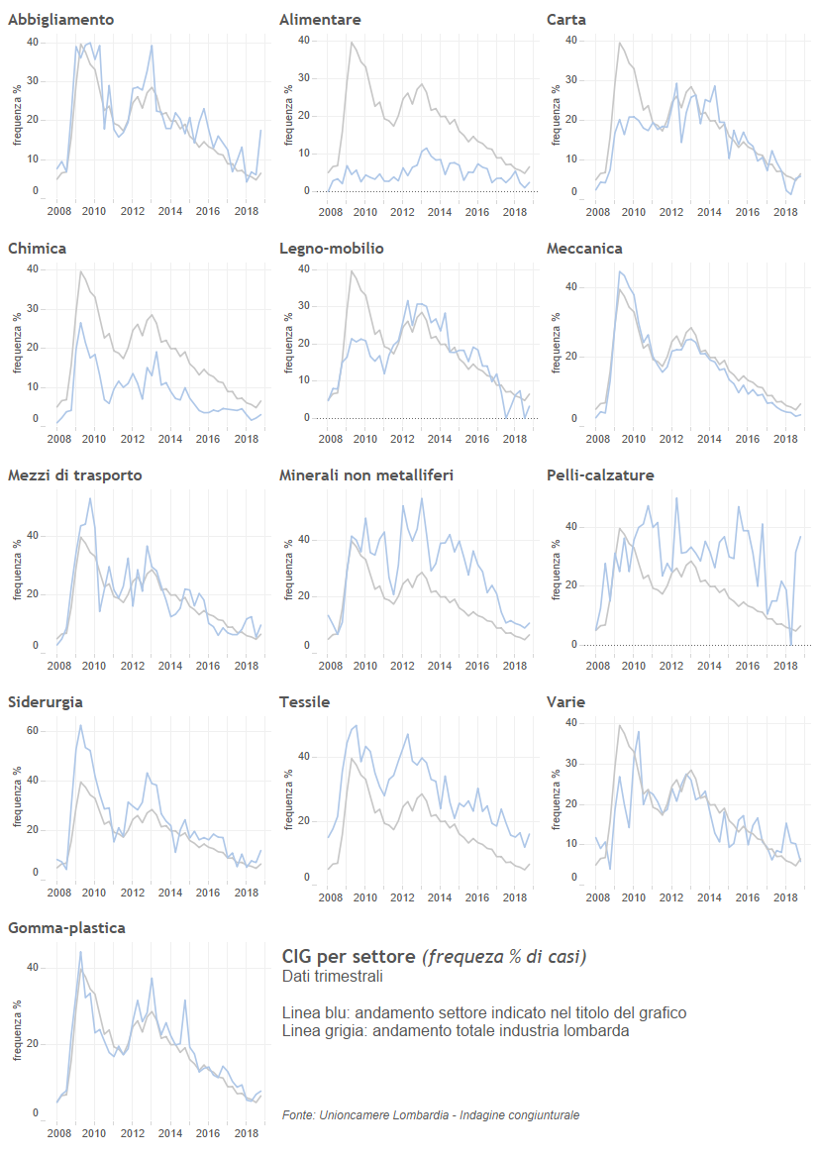
Tabella-A 3
ITALIA | 2018  1 trim | 2018  2 trim | 2018  3 trim | Var. tend | Var. cong.
Dipendenti | 17.640 | 18.083 | 17.994 | 0,5% | -0,5%
- Tempo indeterminato | 14.878 | 14.941 | 14.777 | -1,5% | -1,1%
- Tempo determinato | 2.762 | 3.142 | 3.217 | 10,9% | 2,4%
- Part-time | 3.533 | 3.642 | 3.508 | -2,1% | -3,7%
Indipendenti | 5.234 | 5.393 | 5.340 | 1,0% | -1,0%
Forze lavoro | 25.877 | 26.280 | 25.739 | -0,7% | -2,1%
-Uomini | 14.814 | 15.036 | 14.859 | -0,4% | -1,2%
-Donne | 11.063 | 11.244 | 10.880 | -1,2% | -3,2%
Popolazione | 60.154 | 60.135 | 60.054 | -0,2% | -0,1%
Tasso attività (15-64) | 65,4 | 66,3 | 65,1 | -0,3 | -1,2
-Uomini | 74,6 | 75,7 | 75,0 | -0,2 | -0,7
-Donne | 56,2 | 57,0 | 55,2 | -0,5 | -1,8
Tasso di disoccupazione | 11,6 | 10,7 | 9,3 | -1,3 | -1,4
-Uomini | 10,6 | 9,8 | 8,6 | -1,0 | -1,2
-Donne | 12,9 | 11,8 | 10,4 | -1,4 | -1,4
Tasso occupazione - Nord | 66,7 | 67,7 | 67,5 | 0,7 | -0,2
Tasso occupazione - Centro | 62,4 | 63,7 | 63,6 | 0,4 | -0,1
Tasso occupazione - Sud | 43,3 | 45,3 | 45,1 | 0,3 | -0,2
LOMBARDIA
Dipendenti | 3.497 | 3.589 | 3.492 | 0,2% | -2,7%
Indipendenti | 885 | 889 | 908 | 2,7% | 2,1%
Forze di lavoro | 4.696 | 4.764 | 4.633 | -0,7% | -2,7%
-Uomini | 2.633 | 2.669 | 2.627 | 0,4% | -1,6%
-Donne | 2.063 | 2.095 | 2.006 | -2,1% | -4,3%
Tasso di attività (15-64) | 71,9 | 72,9 | 70,9 | 0,4 | -2,0
-Uomini | 79,4 | 80,6 | 79,5 | 0,4 | -1,1
-Donne | 64,3 | 65,0 | 62,2 | -1,2 | -2,8
Tasso di disoccupazione | 6,7 | 6,0 | 5,4 | -0,9 | -0,6
-Uomini | 5,9 | 5,5 | 4,5 | -0,5 | -1,0
-Donne | 7,8 | 6,7 | 6,5 | -1,5 | -0,2
Fonte: Istat
Grafico-A 34Indice della produzione per settore - Lombardia
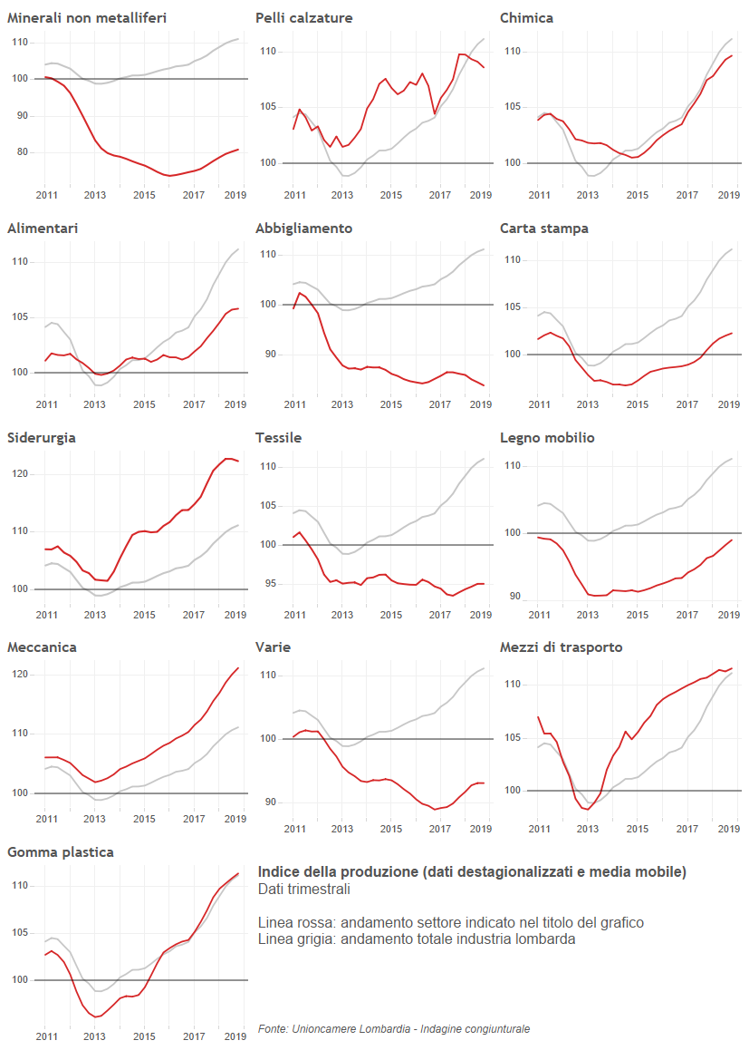
Grafico-A 35
Grafico-A 36
Grafico-A 37
Grafico-A 38

